**1. Creación del Servidor de Base de Datos:**

* **Se debe instalar MySQL Workbench.**
* **Se debe crear la base de datos en MySQL. En este caso se ha creado la base de datos llamada “tienda”.**

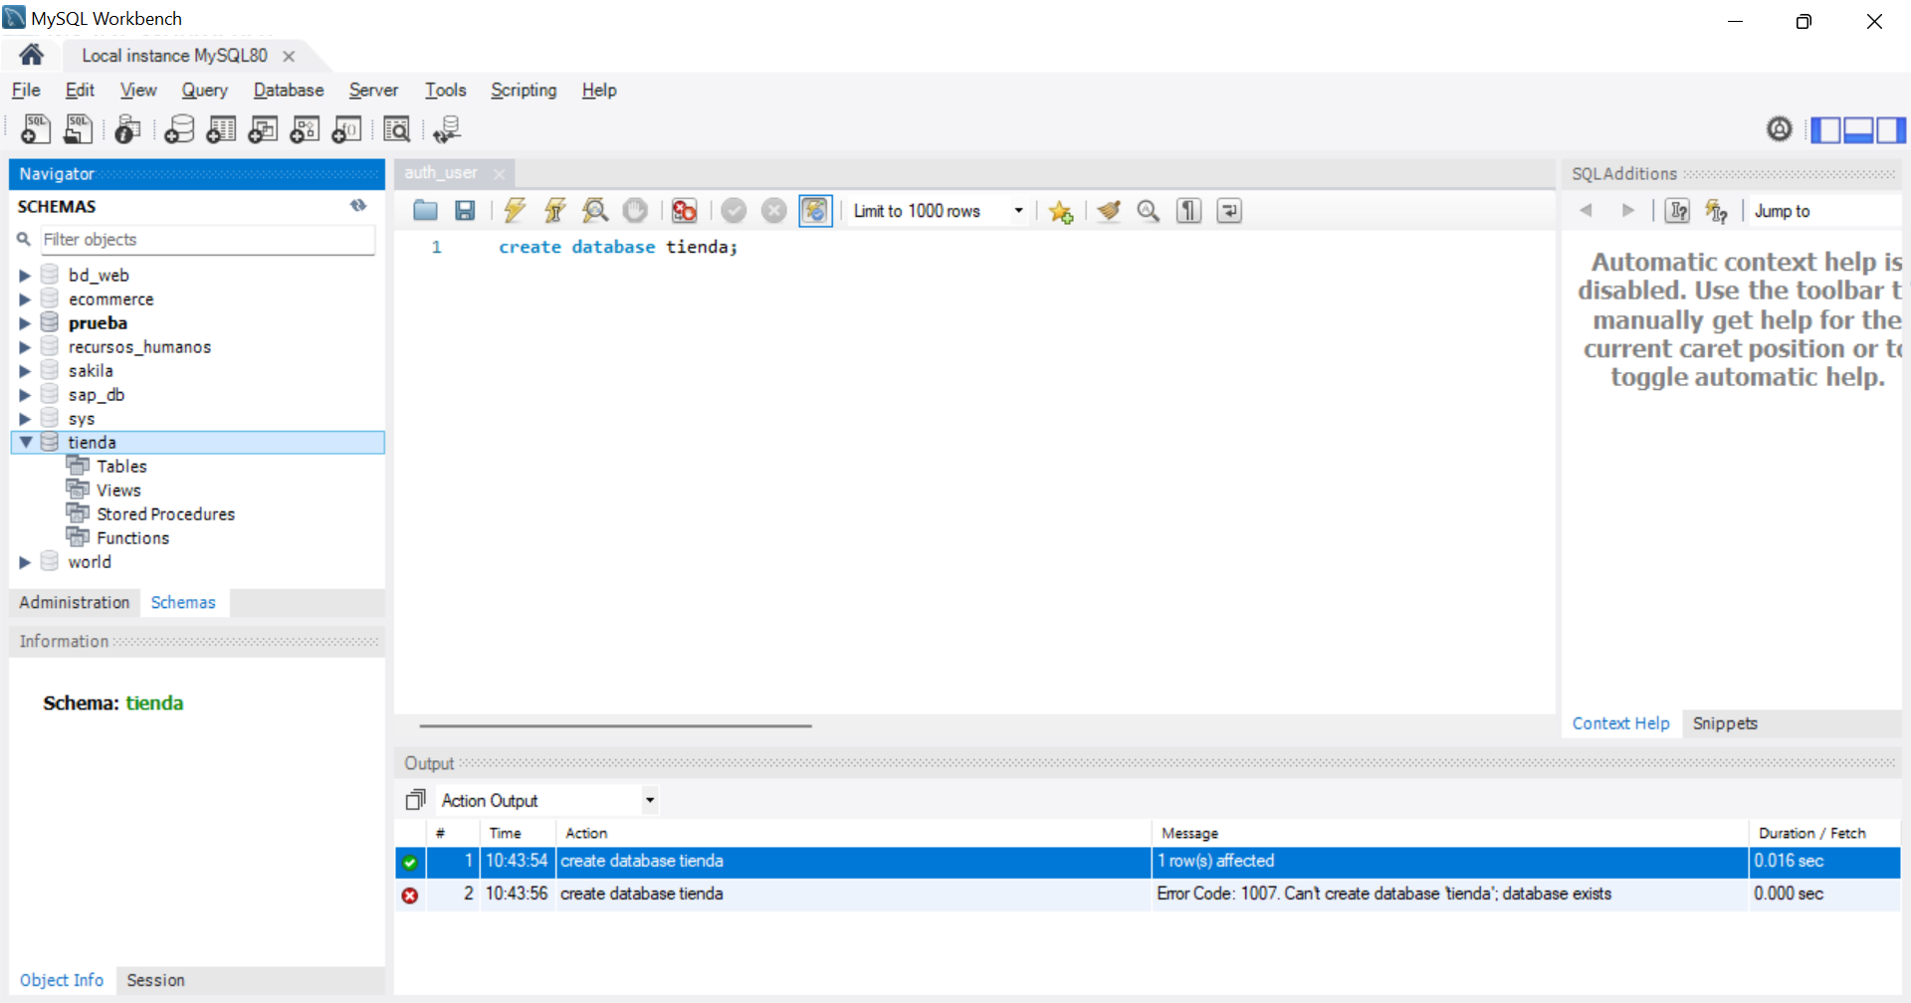

**2. Creación del Servidor de Aplicaciones:**

* **Instalar el intérprete de Pyhton**
* **Instalar Pycharm (IDE para Python)**
* **Creación del proyecto general**

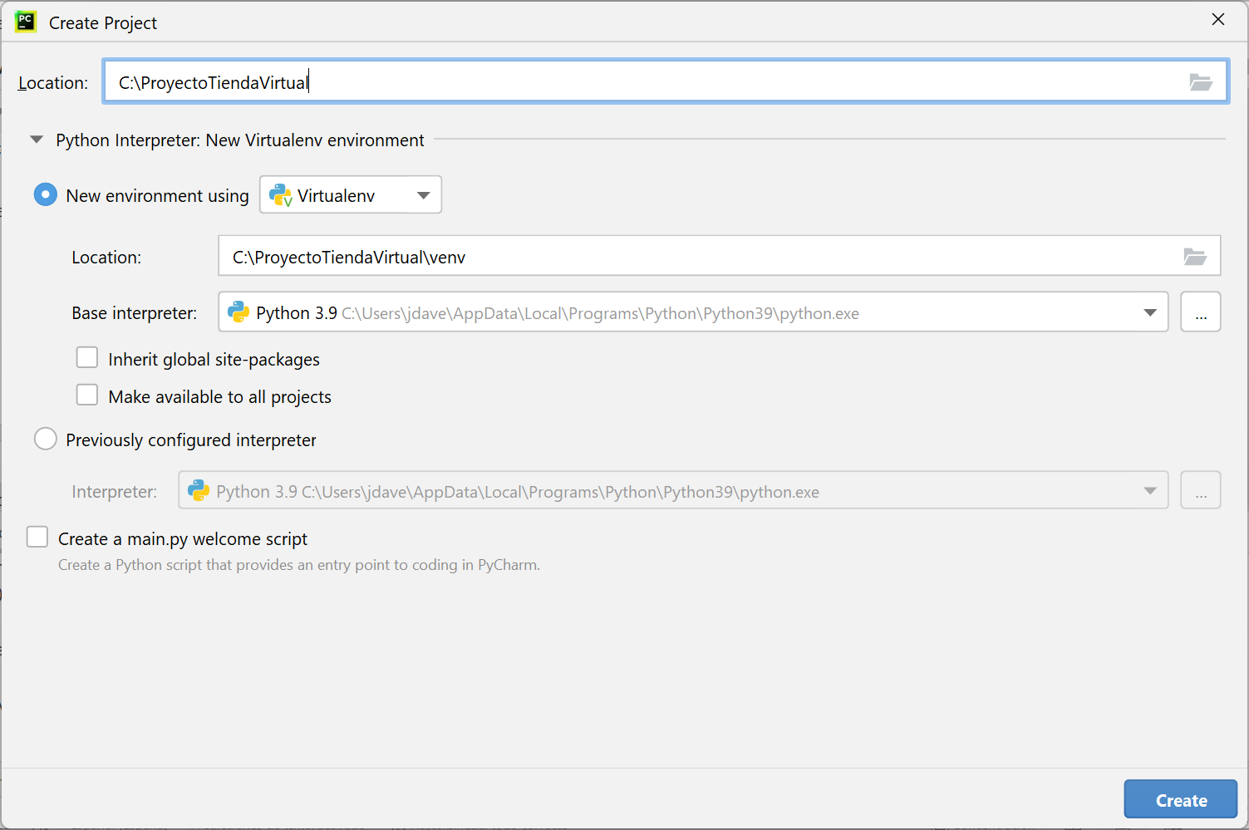

* **Instalación de Django (framework para creación de aplicaciones web)**

Para cada proyecto toca instalarse el **django**

Con el comando principal de Python: **py.exe (py tab)**

Comando para instalar: **-m pip install django**

Para limpiar la consola Terminal: **clear**

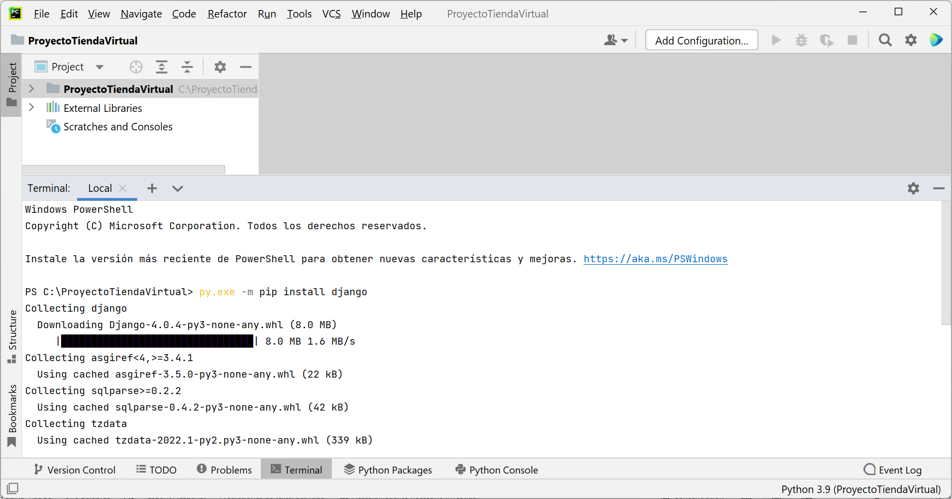

Con: **django-admin versión**, puedo ver la versión de django que tengo instalada y así compruebo que ya lo tengo instalado correctamente. También con con pip freeze se puede ver lo que está instalado.

* **Creación del proyecto Django (se debe marcar como carpeta origen)**

django-admin startproject proyectoDjango:

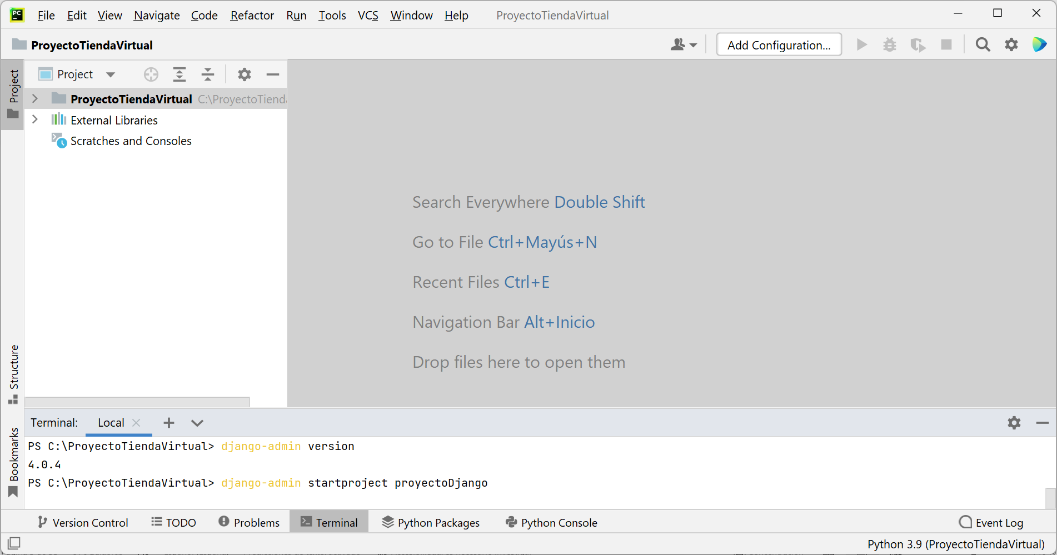

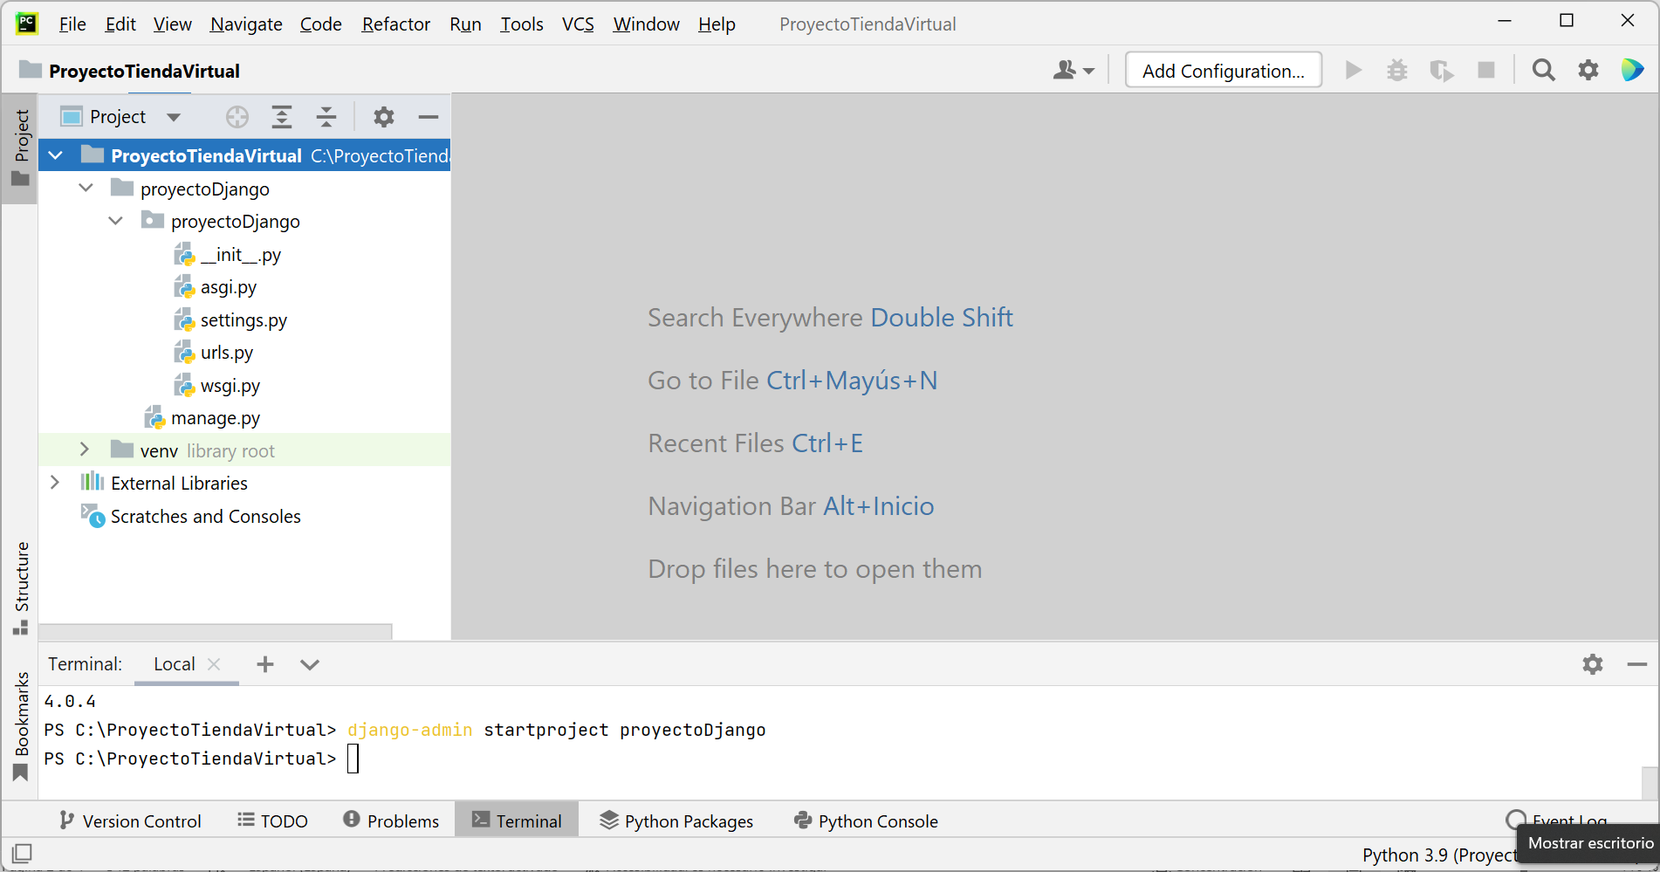

* **Se marca como carpeta de origen**

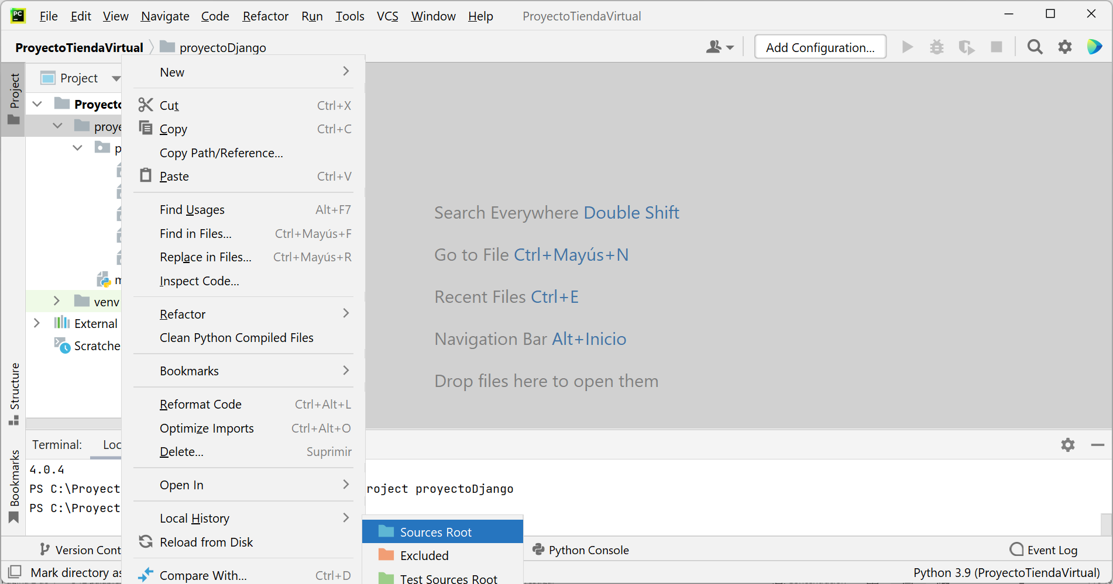

* **Prueba del servidor**

**Cd:** permite cambiar de directorio. Change Directory ej: cd carpeta1

Apagar el servidor: **Ctrl c**

Arrancar el servidor: **py.exe manage runserver**

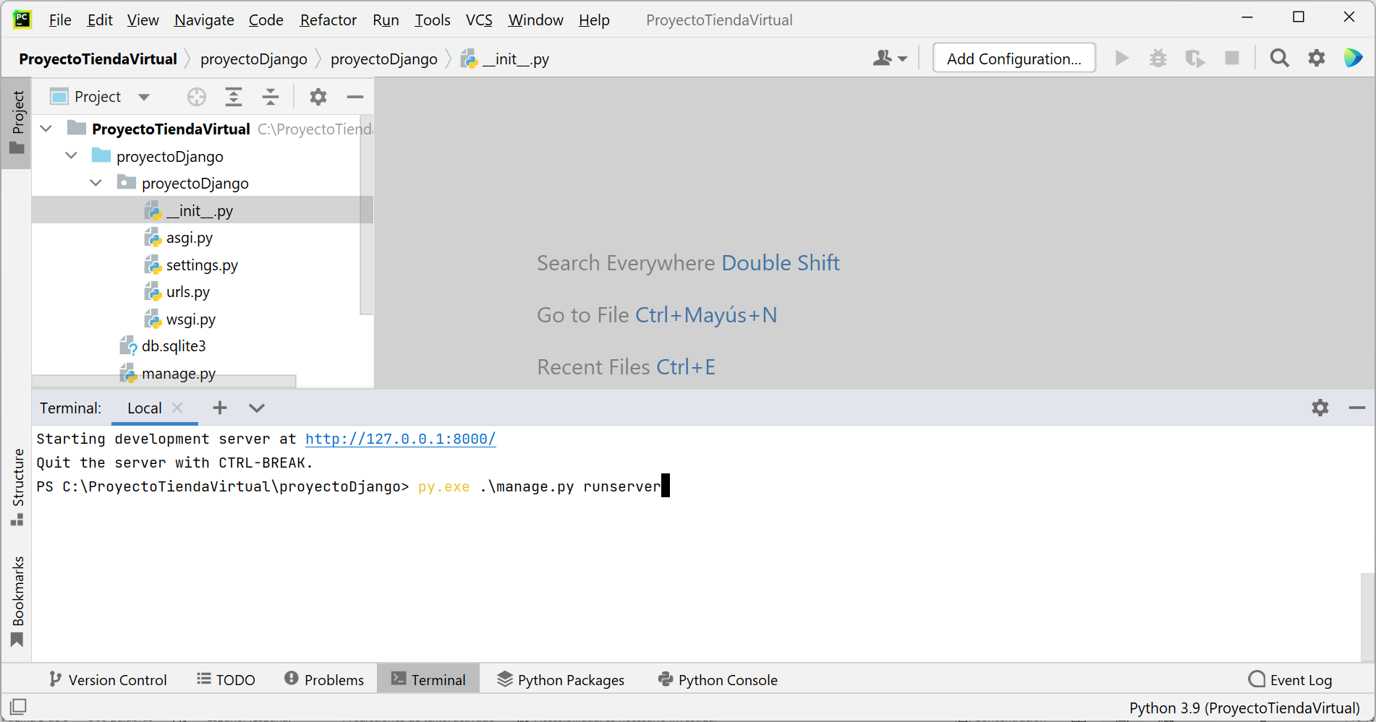

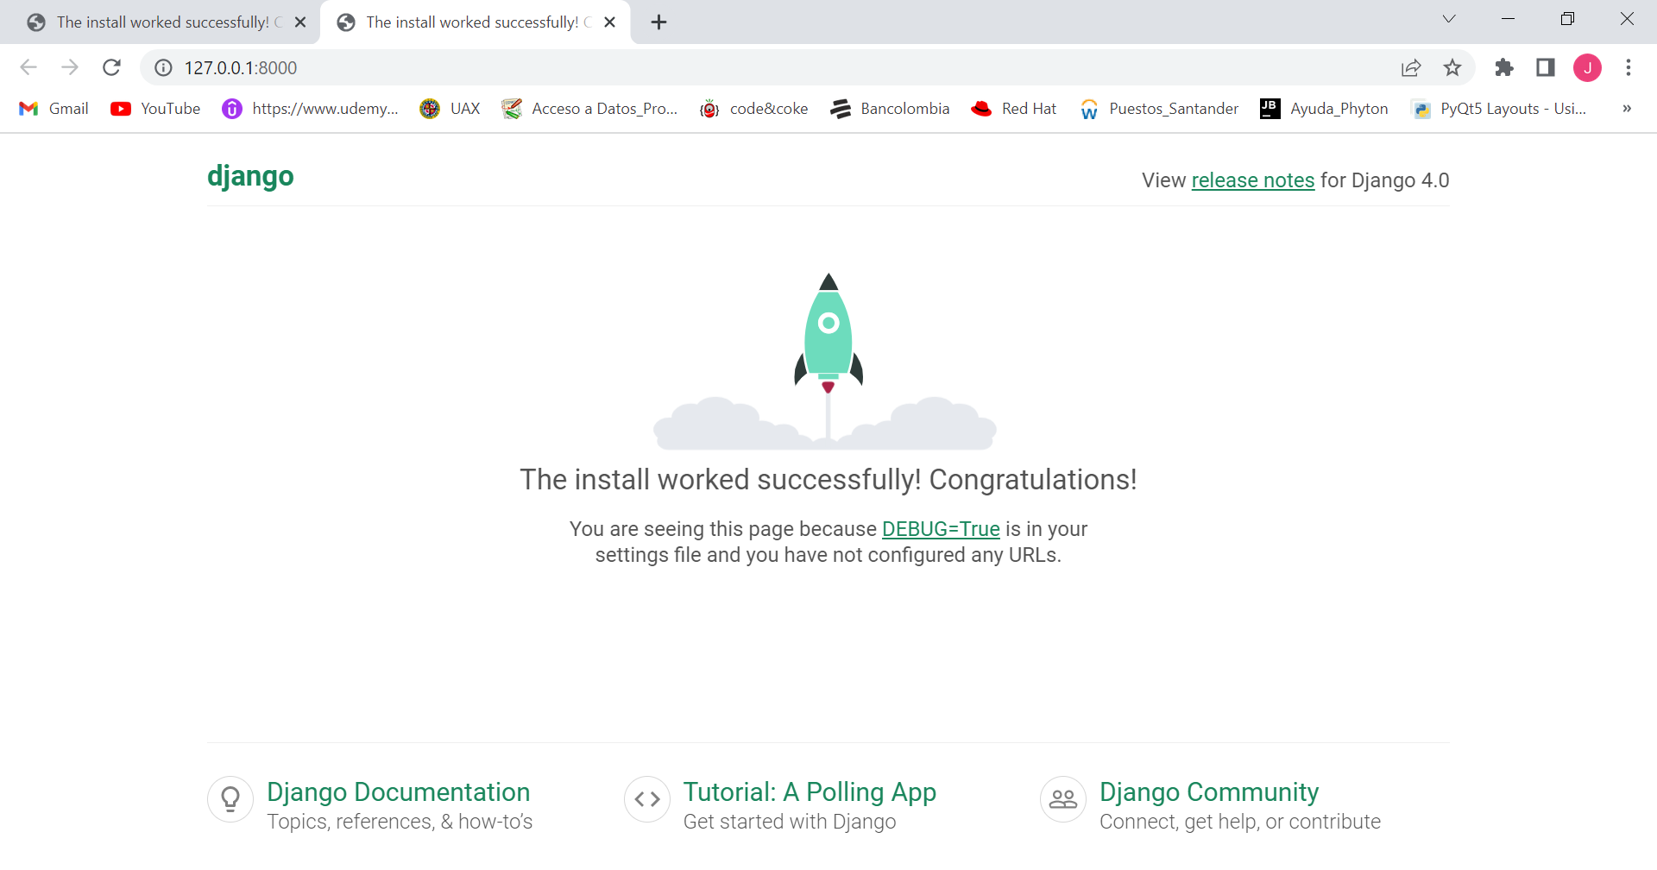

* **Configuración en Settings**

Ahora vamos al proyecto django (fichero settings) a configurar la conexión a la bbdd ahí pongo los datos de conexión a la base de datos.

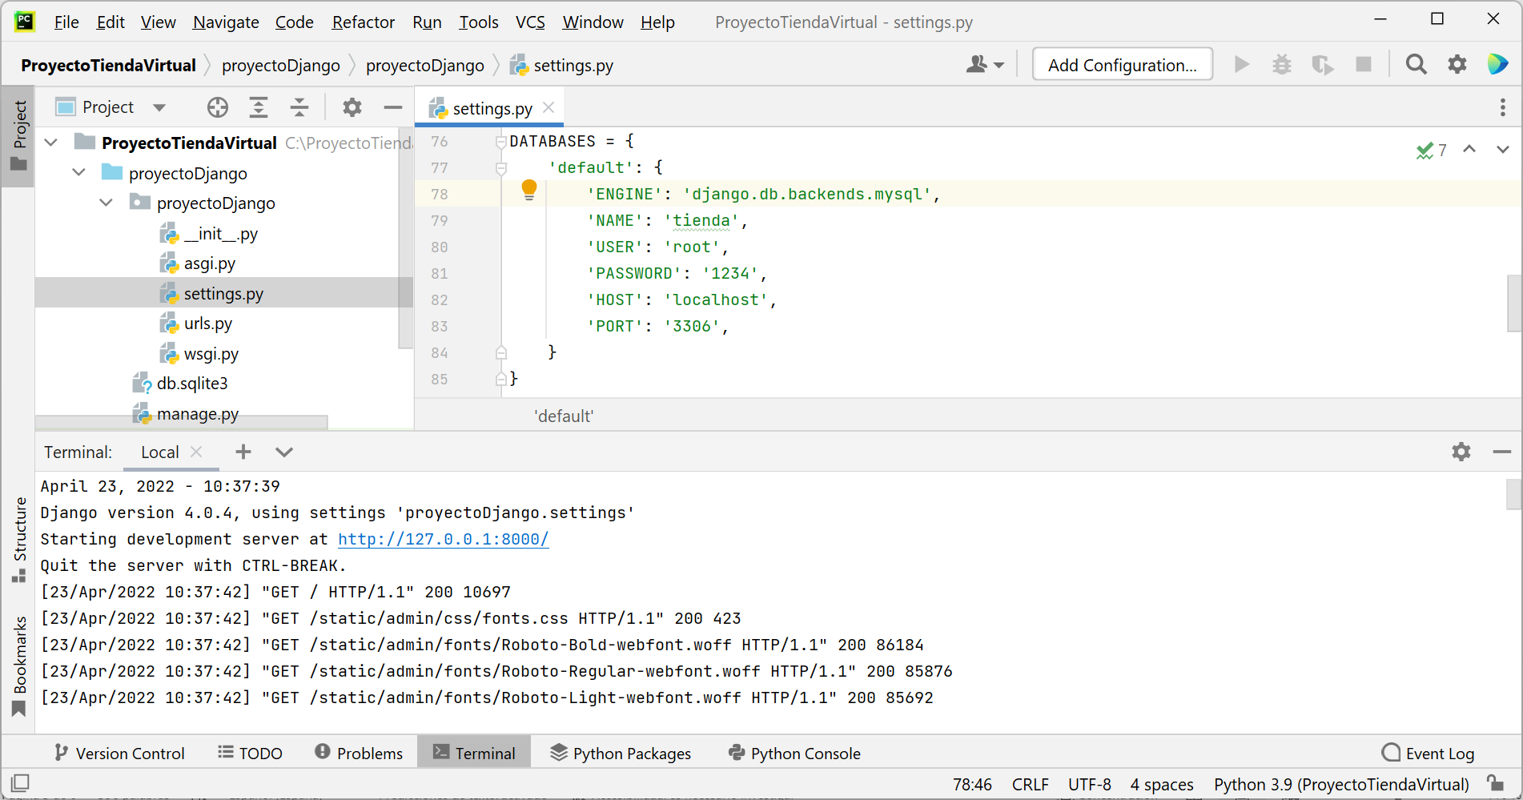

* **Instalación de conectores (software)** para que la aplicación pueda comunicarse con la base de datos:

**mysql-connector-python**

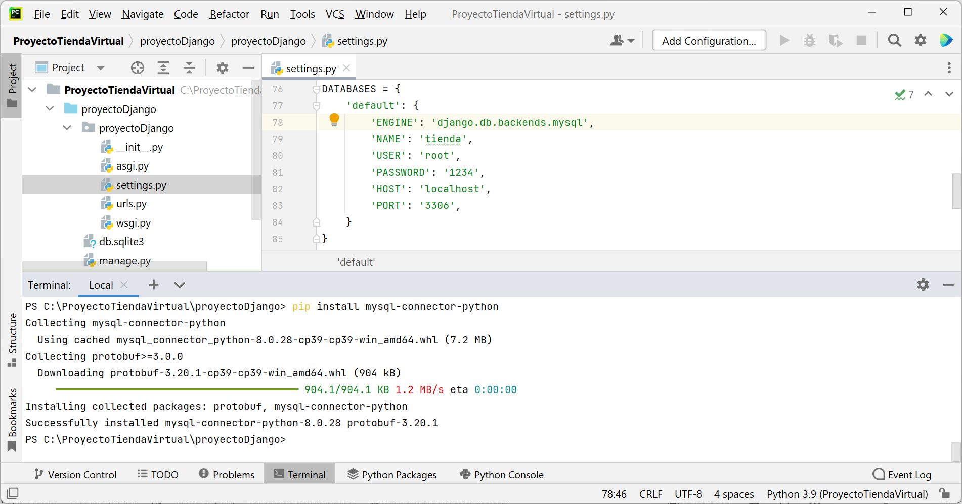

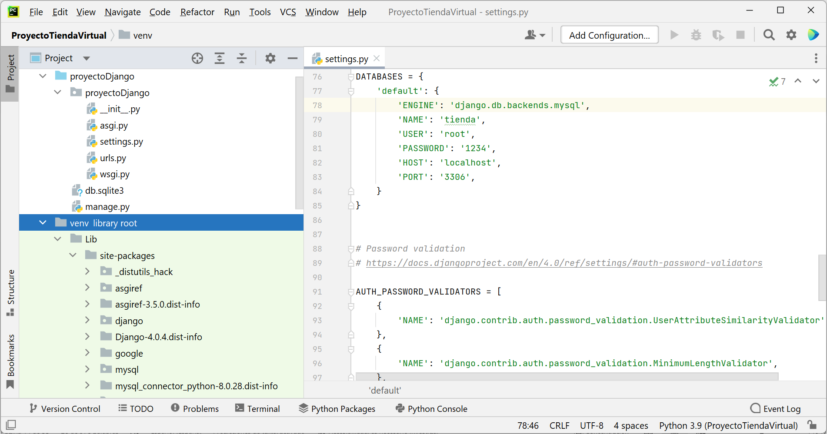

**Mysqlclient**

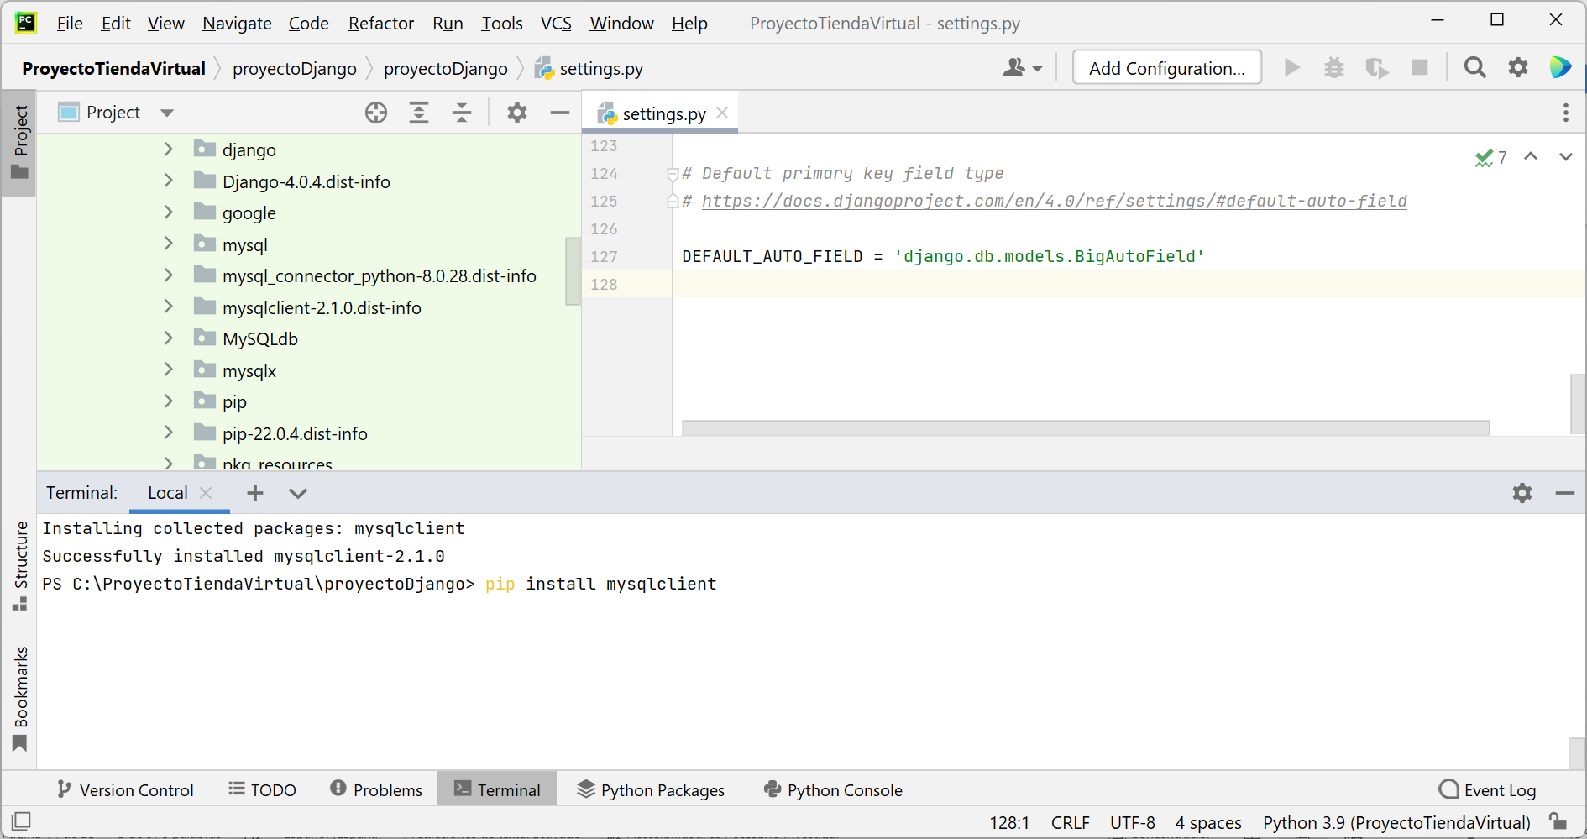

* **Sincronizar (migrar) los modelos de datos (clases) de la aplicación con la base de datos creada. Es decir, creación las tablas que coinciden con las clases de la aplicación.**

1. **Crear las tablas con las clases que vienen por defecto en django**

Revisión de lo que está pendiente de sincronizar (showmigrations)

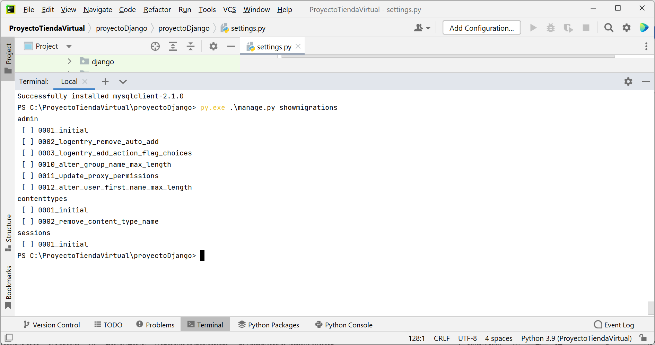

Se realiza la sincronización (migrate)

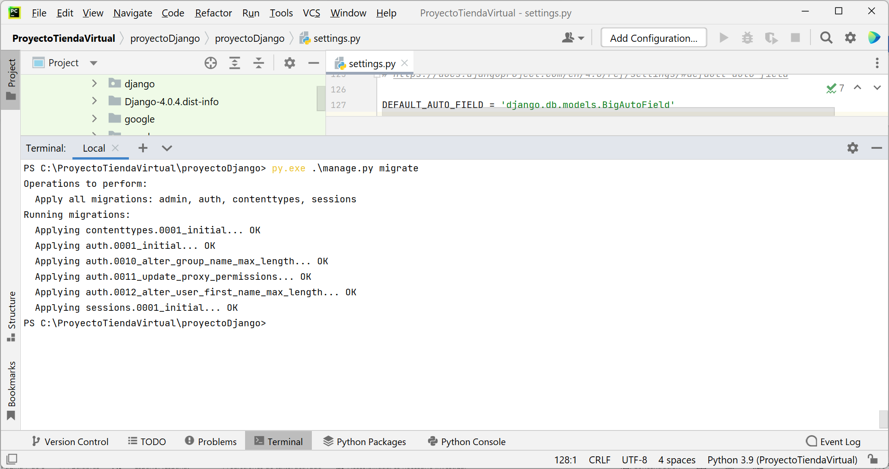

Ahora vamos a mysql y vemos que efectivamente se hayan migrado las tablas en la base de datos TIENDA (en la imagen podemos ver que se han creado las tablas por defecto q trae Django en la bd Tienda)

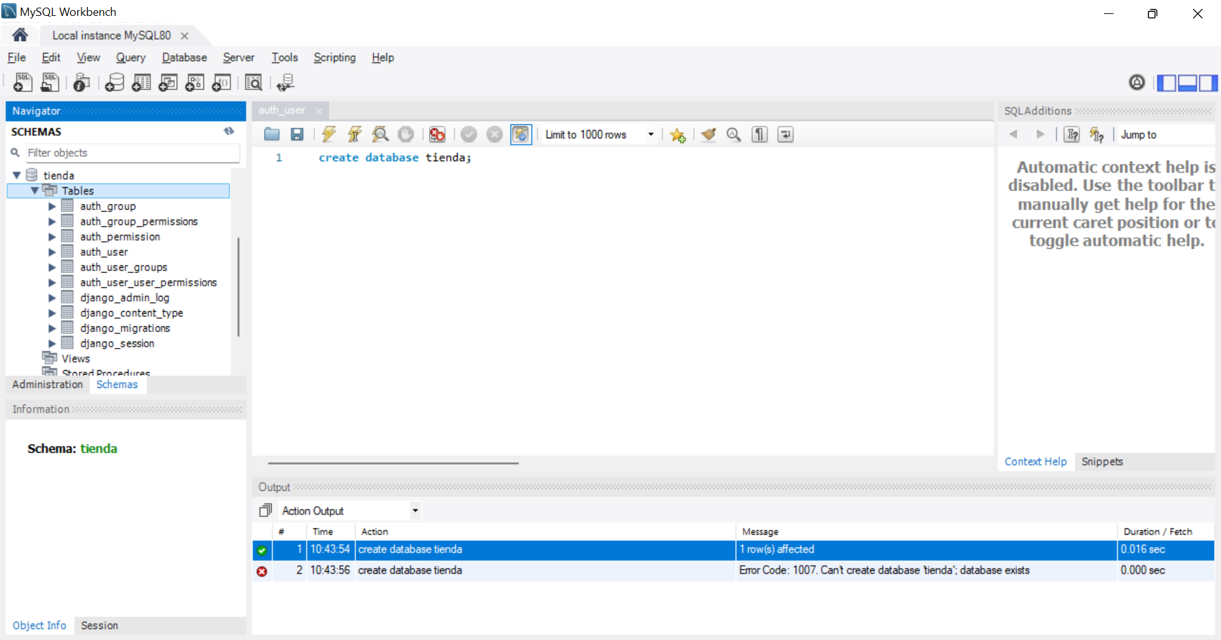

* **Creación de la aplicación que contendrá las funcionalidades.** En nuestro caso vamos a hacer todo en una aplicación, pero en el caso de un proyecto grande se crean varias aplicaciones cada una conteniendo la información de cada tema de un proyecto con sus respectivas funcionalidades. Esto con el fin de que el proyecto este organizado.

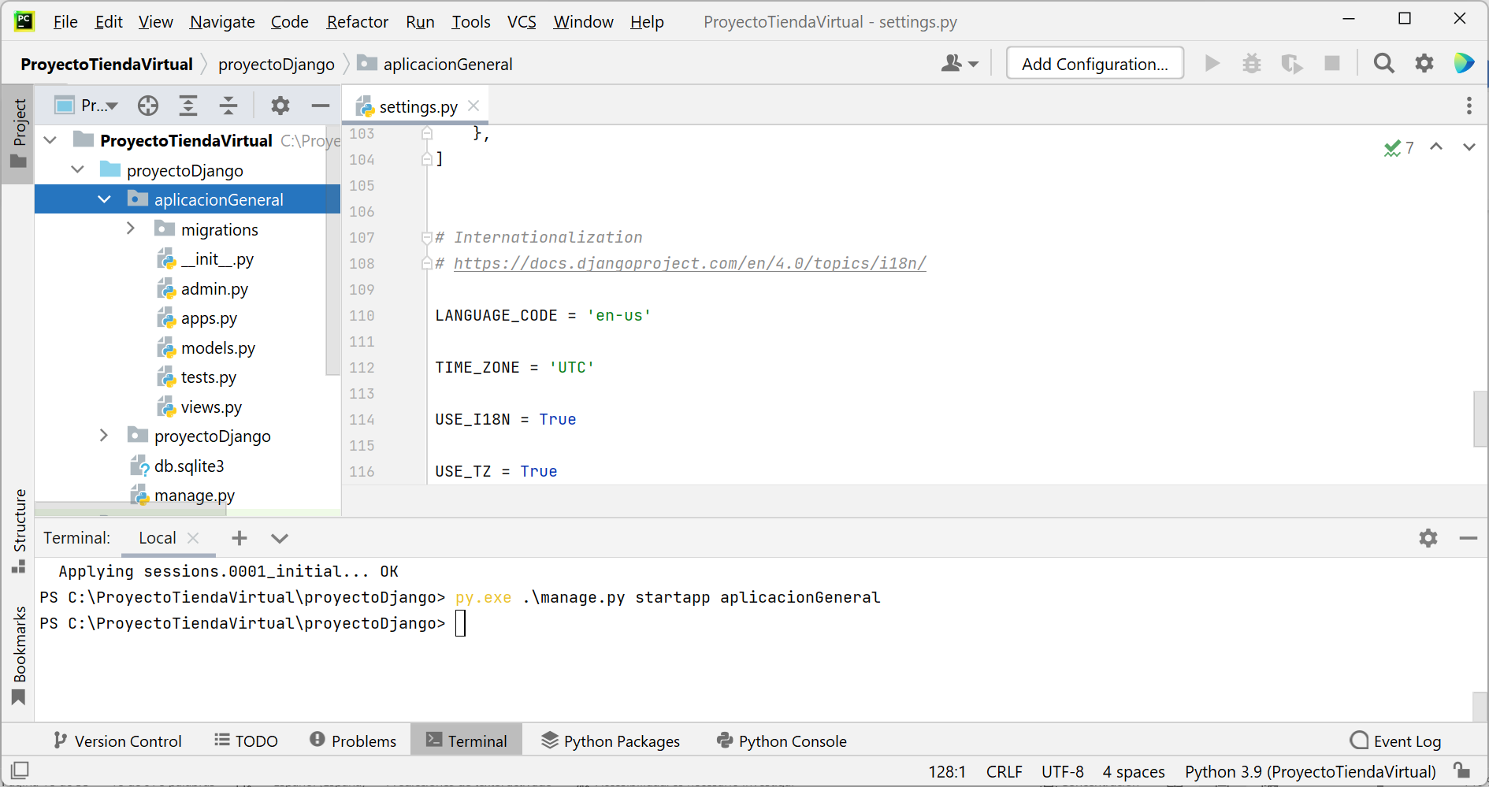

**Muy importante a la hora de trabajar en la aplicación creada:**

**Views.** contiene el código principal para manejar la aplicación. Se agrega el código que se ejecutará en el navegador web.

**Models:** se definen las clases (con sus atributos y métodos) que representan las tablas de la aplicación

* **Registro de la aplicación en *Settings* para que pueda funcionar. Vamos a la carpeta de proyectoDjango y en settings registramos la aplicación para que empiece a ser parte del proyecto.**

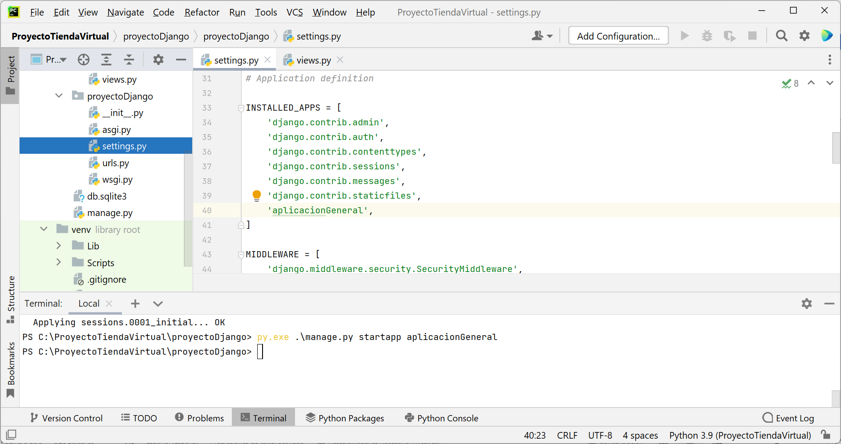

* **Creación de los modelos de datos que representarán las tablas de las aplicación (fichero models).**

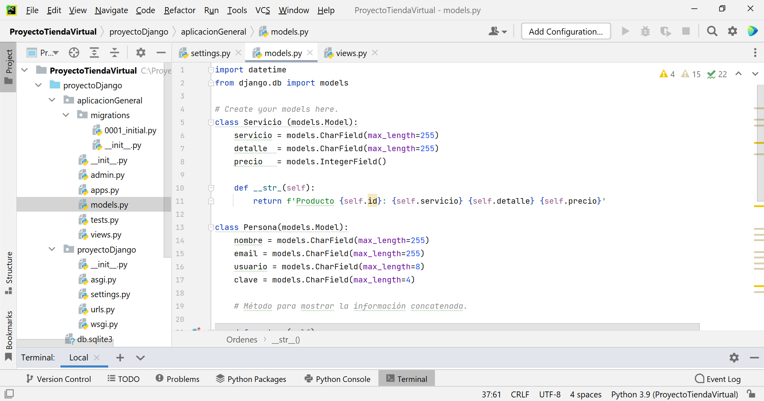

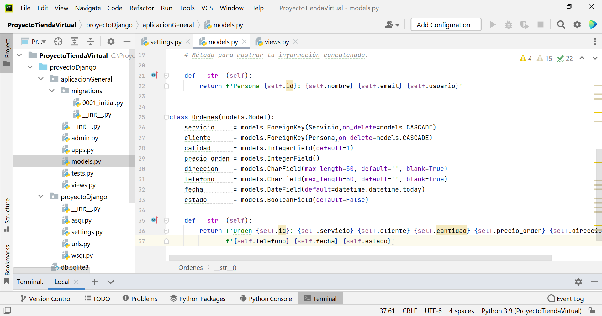

class Servicio (models.Model):  
 servicio = models.CharField(max_length=255)  
 detalle = models.CharField(max_length=255)  
 precio = models.IntegerField()  
  
  
class Persona(models.Model):  
 nombre = models.CharField(max_length=255)  
 email = models.CharField(max_length=255)  
 usuario = models.CharField(max_length=8)  
 clave = models.CharField(max_length=4)  
  
  
class Ordenes(models.Model):  
 servicio = models.ForeignKey(Servicio,on_delete=models.CASCADE)  
 cliente = models.ForeignKey(Persona,on_delete=models.CASCADE)  
 catidad = models.IntegerField(default=1)  
 precio_orden = models.IntegerField()  
 direccion = models.CharField(max_length=50, default='', blank=True)  
 telefono = models.CharField(max_length=50, default='', blank=True)  
 fecha = models.DateField(default=datetime.datetime.today)  
 estado = models.BooleanField(default=False)

**Se debe hacer un diagrama como este:**

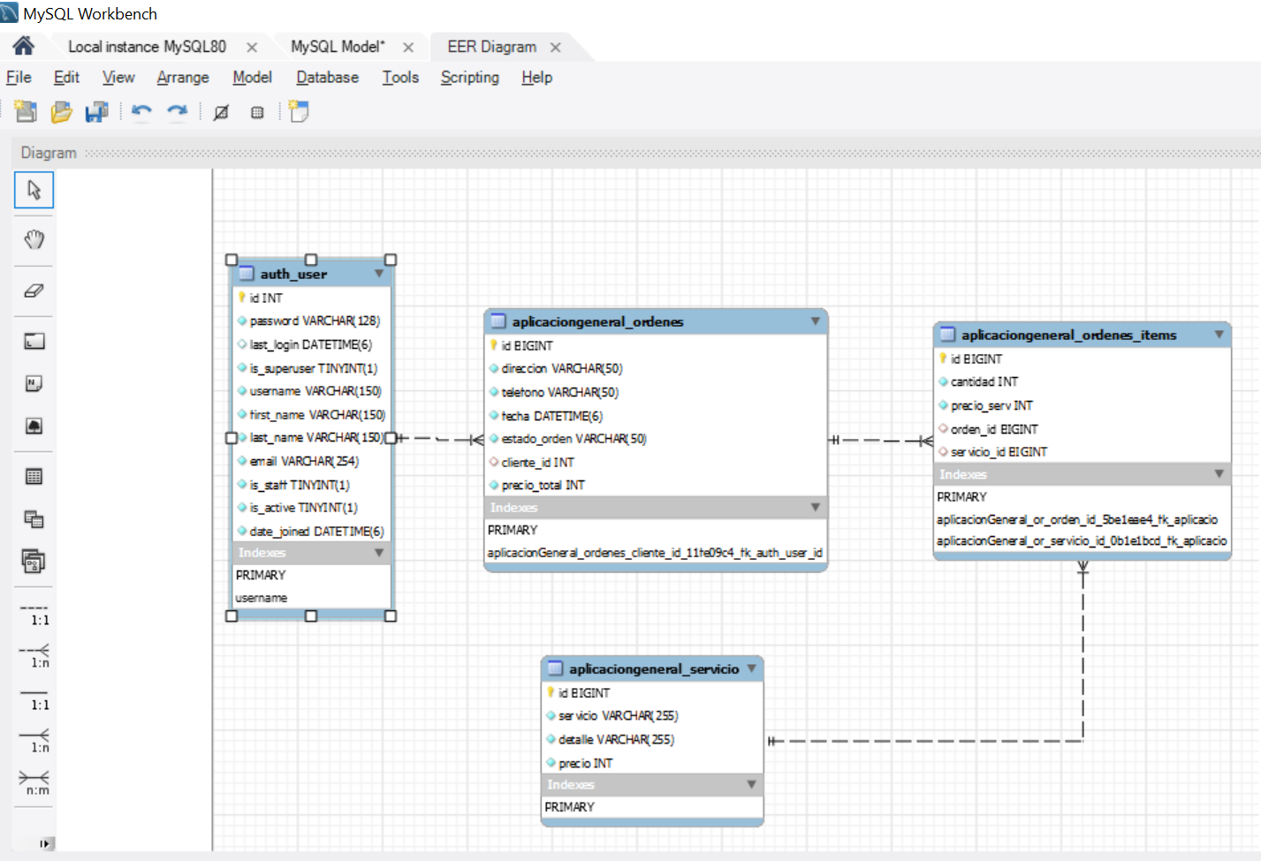

* **Creación del fichero que se utilizará para crear las tablas en las base de datos (makemigrations)** este fichero se creó automáticamente con el nombre de 001_initial y se ubicó en aplicacionGeneral/migration

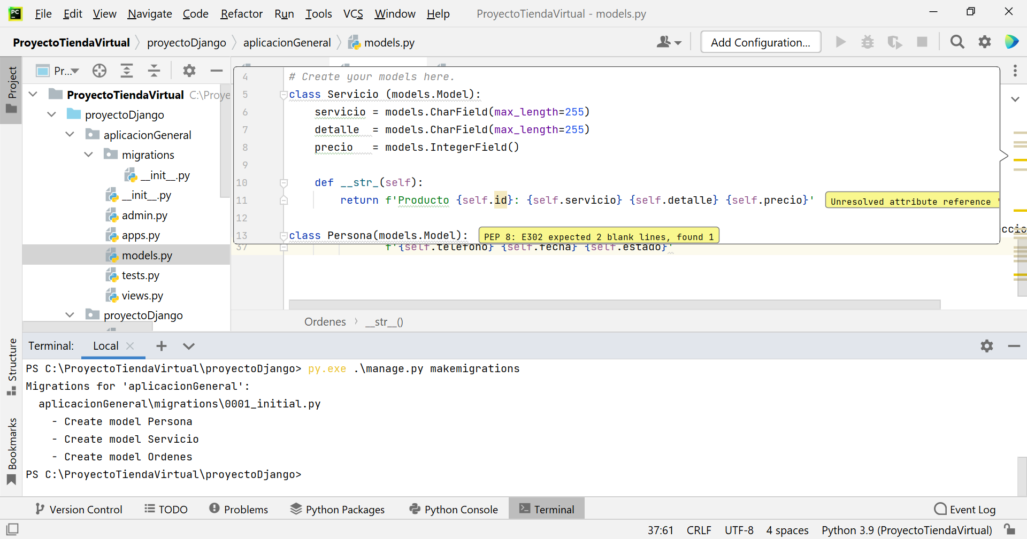

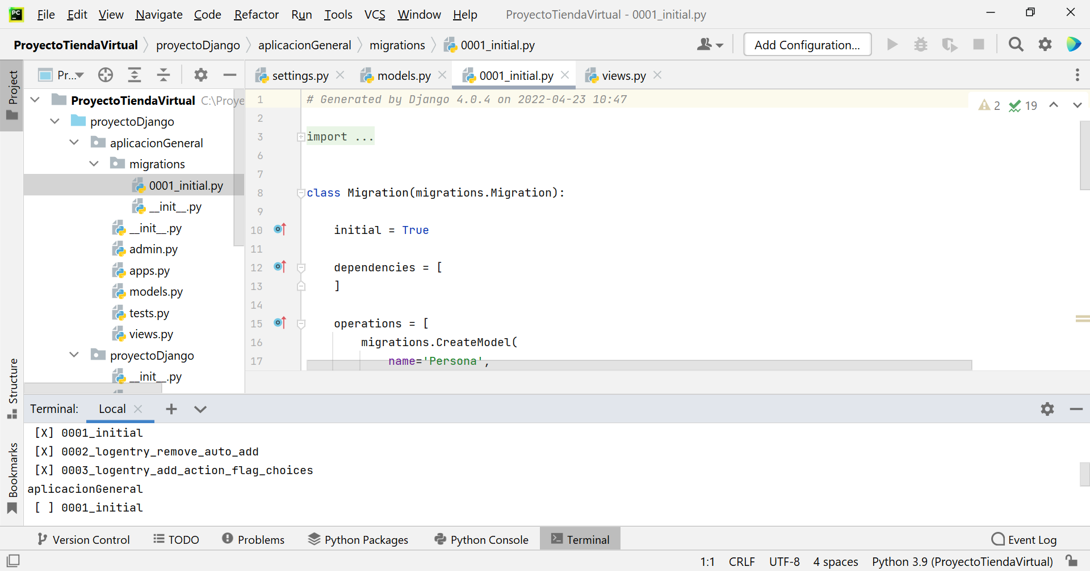

* **Se consulta las migraciones que están pendientes con ( showmigrations)**

Como se puede ver el fichero de migración 0001 _initial de la aplicacionGeneral no se encuentra marcado porq aún no se ha migrado

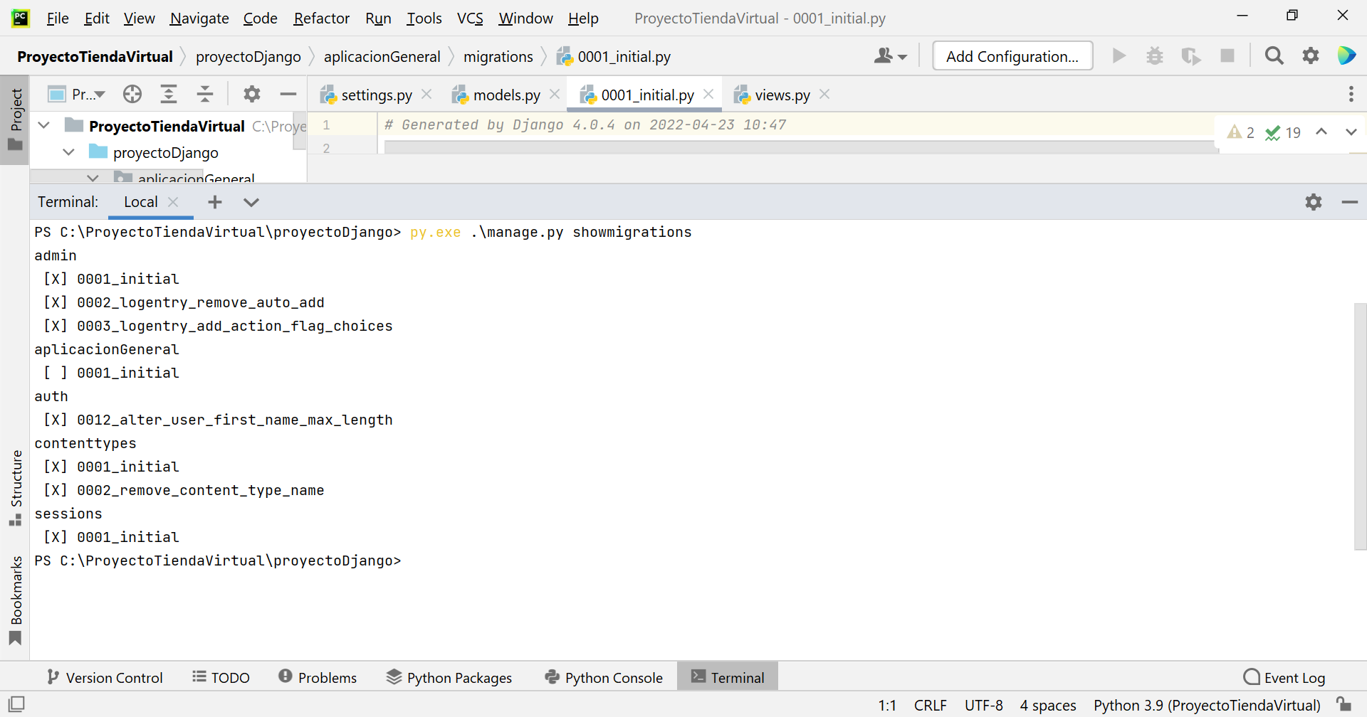

* **Consulta de la sentencia SQL que se va a ejecutar (sqlmigrate)**

Ahora comprobamos que lo que se vaya a migrar a la base de datos este correcto y no vaya a dar error

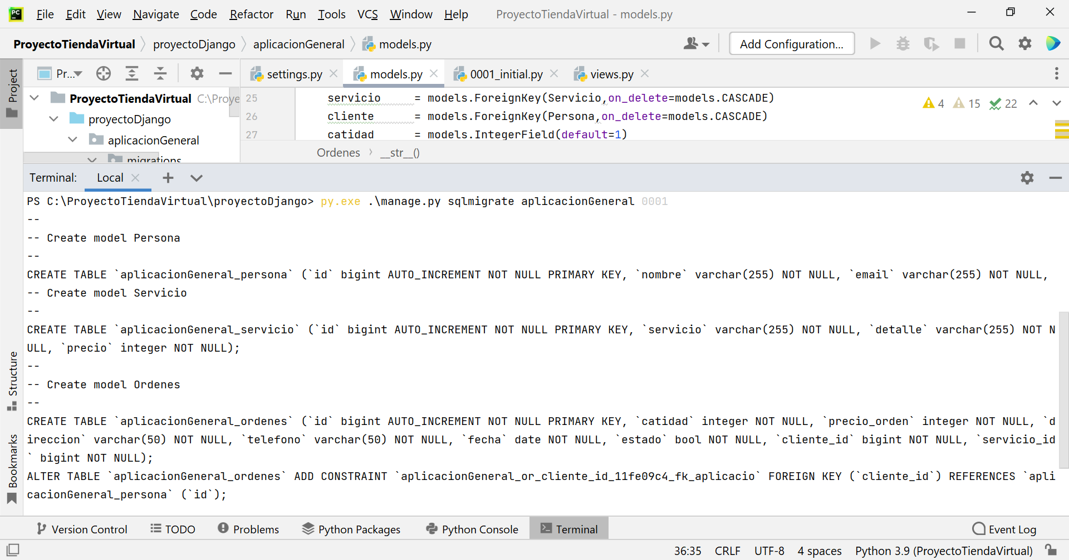

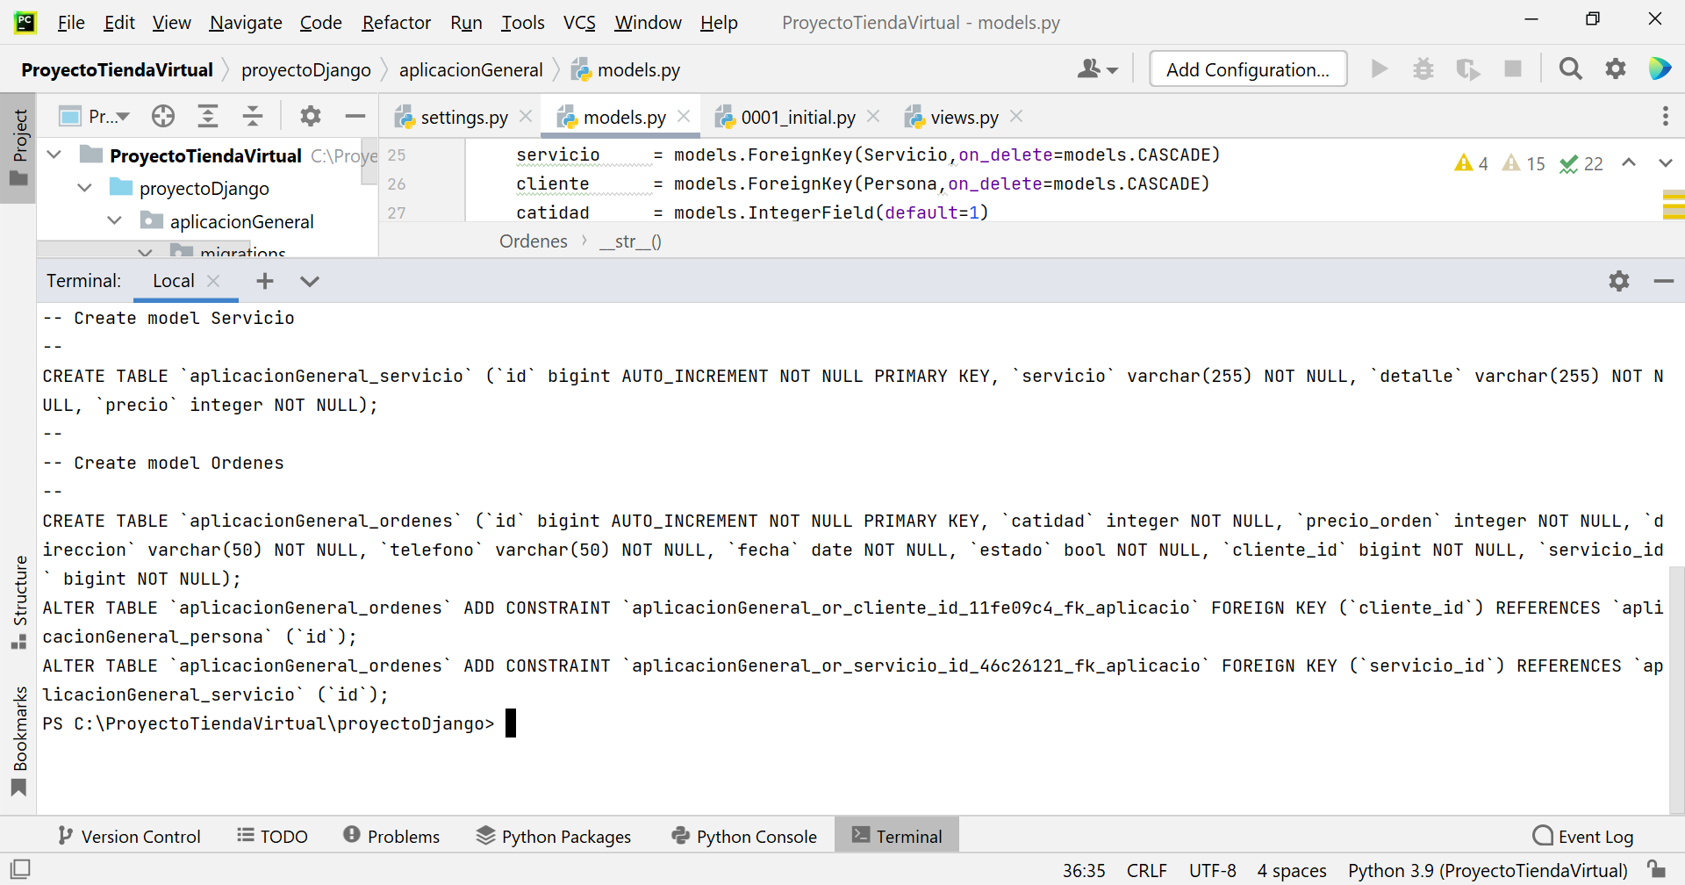

* **Migración del modelo de datos a la base de datos (migrate)**

Esto quiere decir que se crea las tablas (persona, servicio y ordenes) en la base de datos:

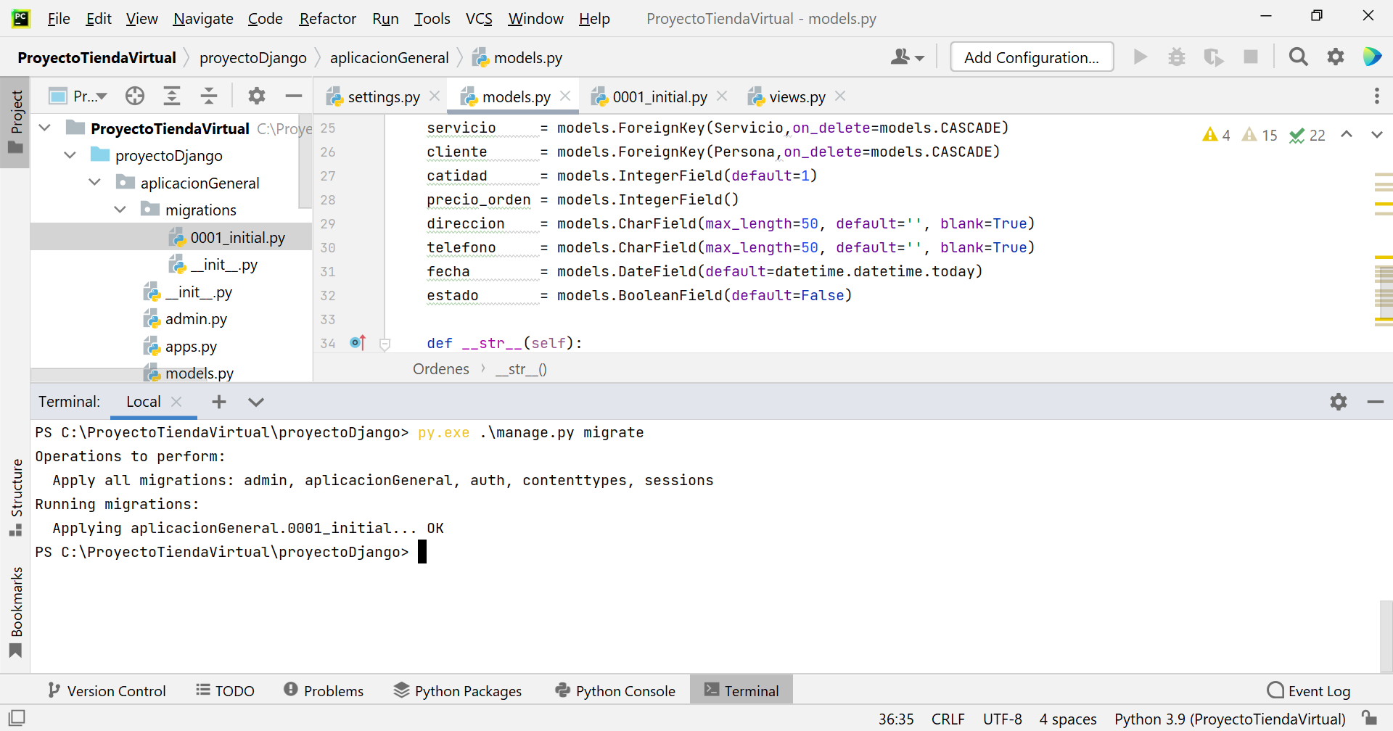

Aquí ya se puede ver que se crearon en la base de datos Tienda las tablas (ordenes, servicio y personas), además, debajo se pueden visualizar también las otras tablas que por defecto tiene Django

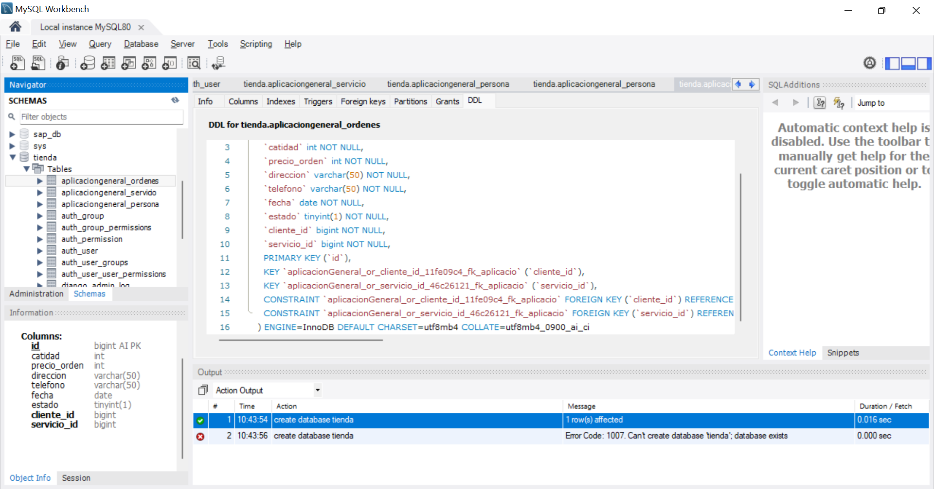

**\***

* **Crear usuario administrador (create superuser)**

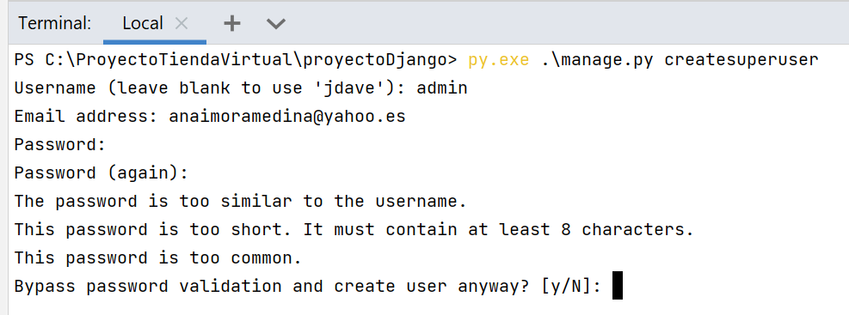

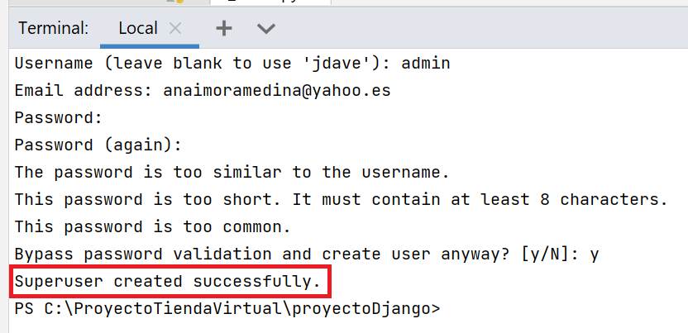

Acceso a la página de admin para comprobar que se creó correctamente:

Usuario: admin

Password: admin

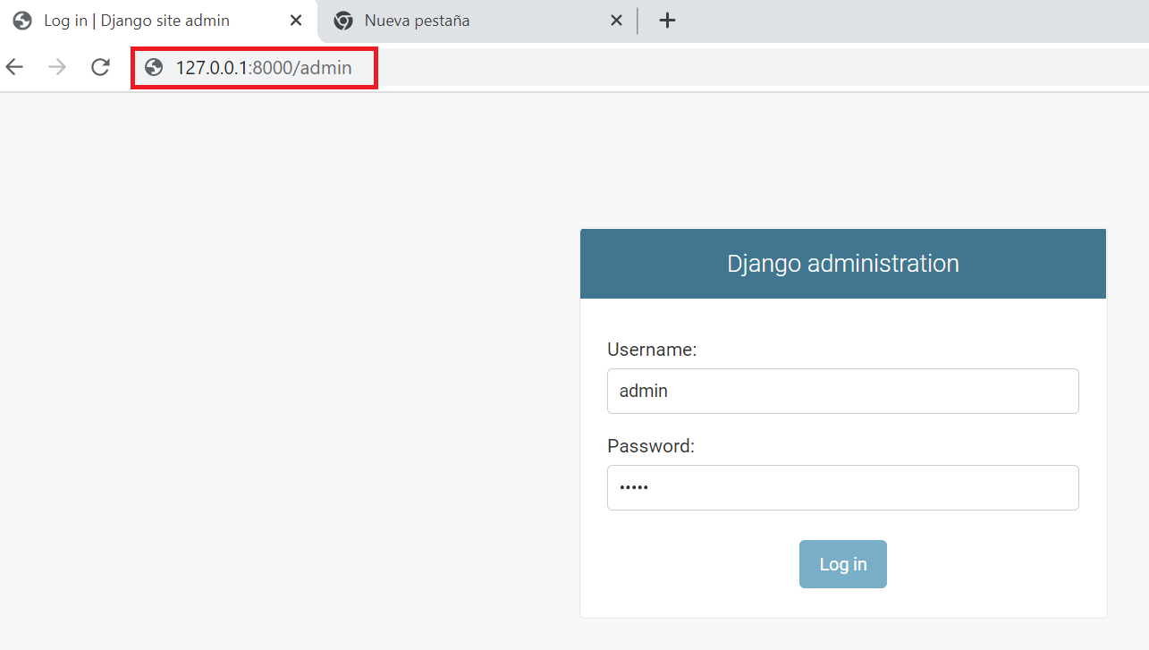

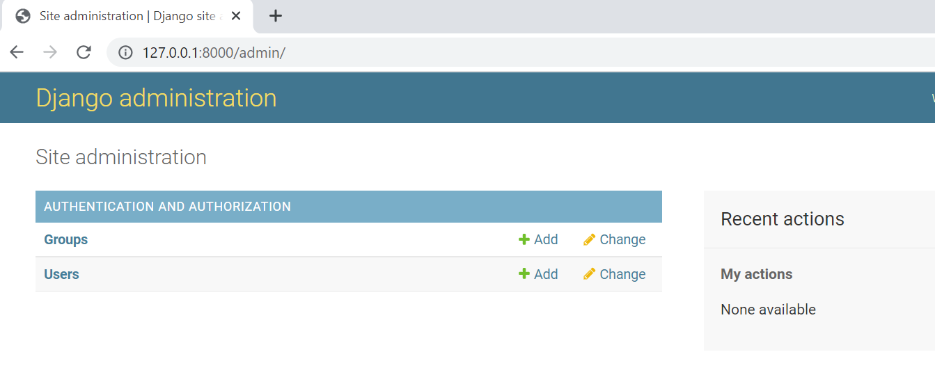

Por defecto accede a la tabla de usuarios y grupos cuyo modelos previamente se habían migrado. Estos modelos vienen por defecto igualmente para la gestión de usuarios del sistema. Está el usuario admin que se acabó de crear:

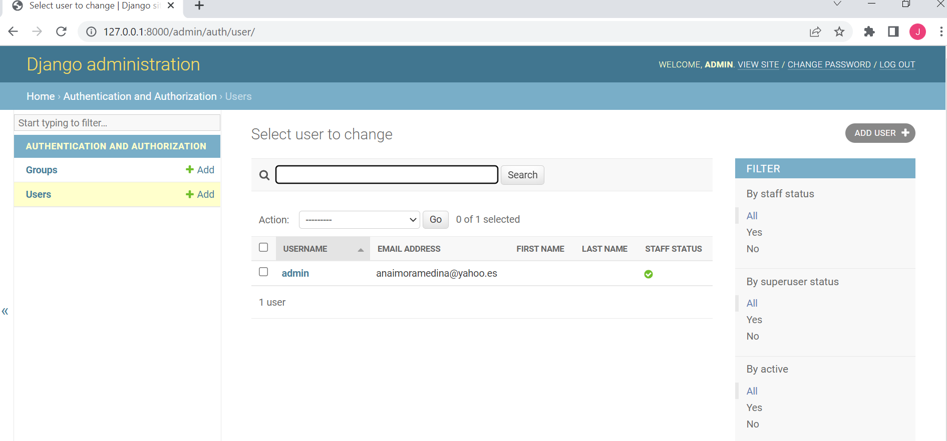

La aplicación ***admin*** está configurada por defecto en settings:

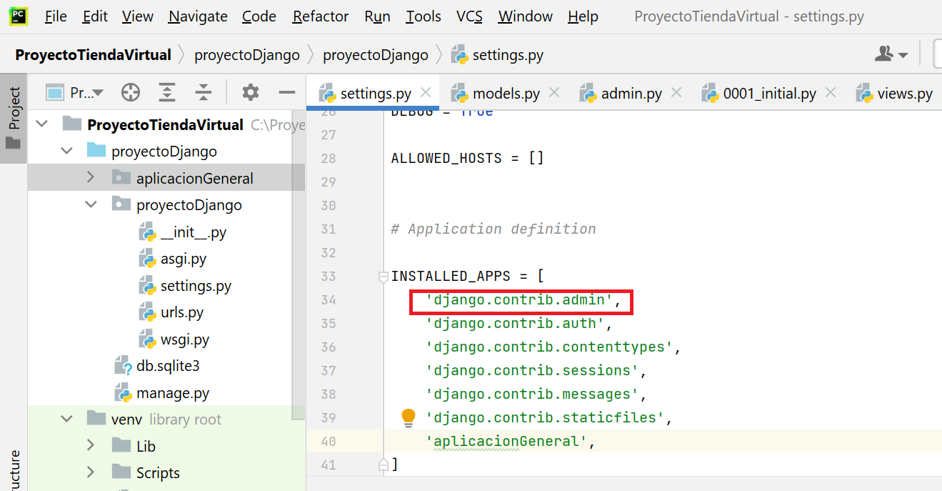

Las URLs direccionan a las views (funciones).

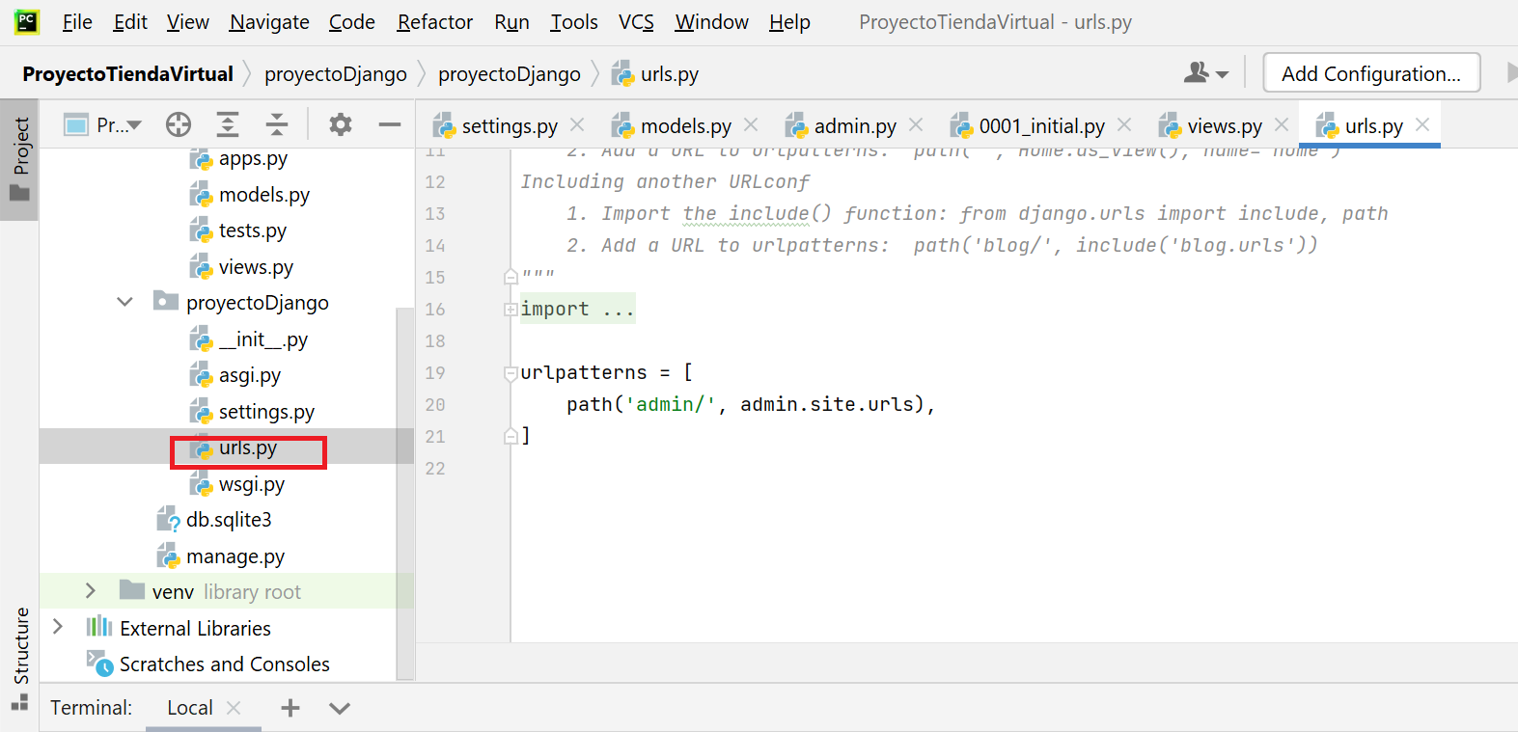

* **Inserción de los tablas de la aplicación en la página de admin:**

**Se incluyen los modelos o tablas de la aplicación en el fichero de admin para que puedan ser gestionados por el administrador en esta página:**

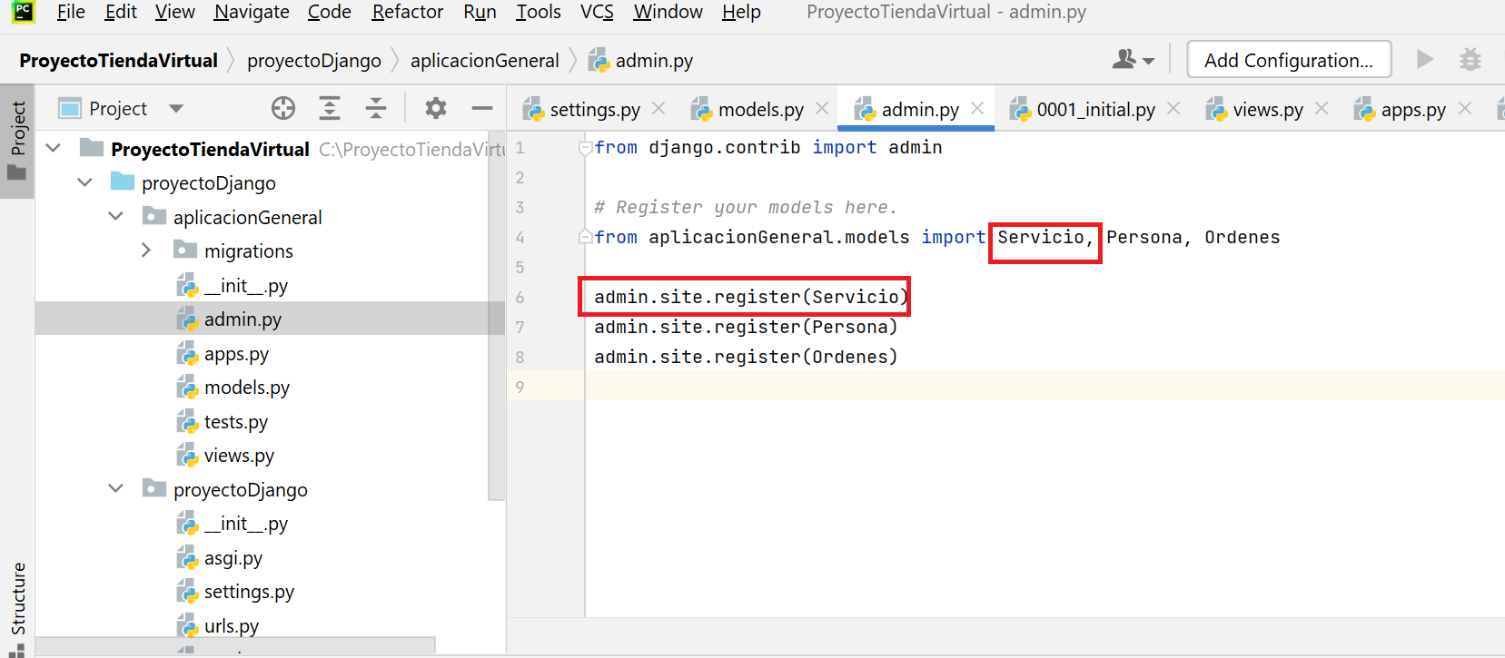

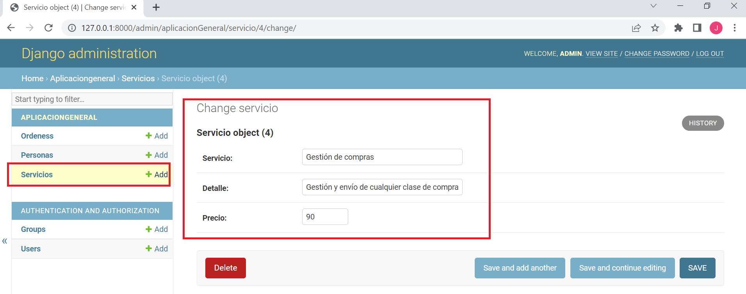

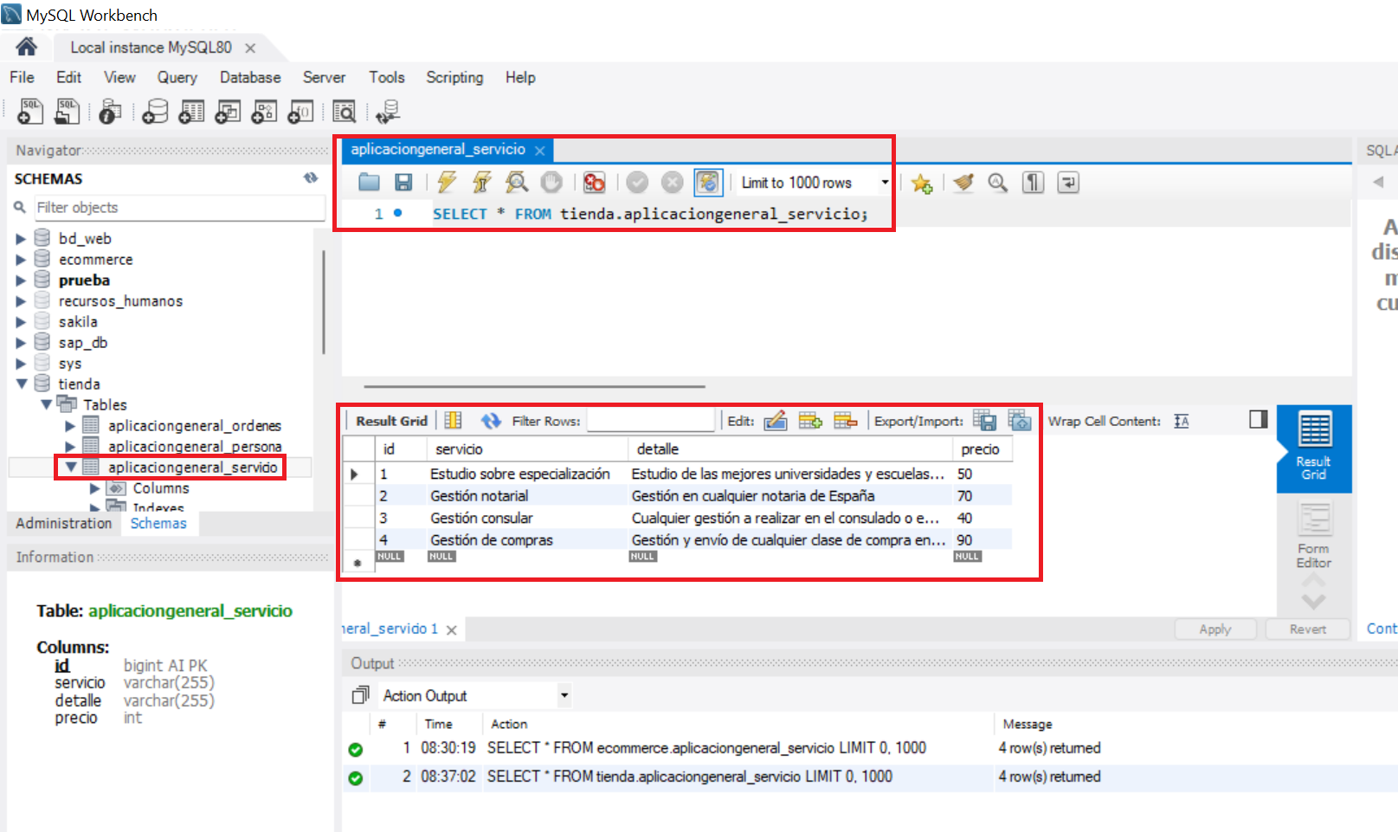

**3. Desarrollo de la lógica de la aplicación:**

* **Creación de la PÁGINA INICIO:**

**1. Registro de la página en el fichero de las URLs.**

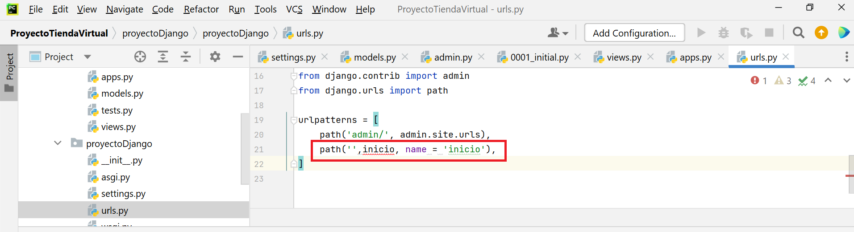

Los parámetros de path son:

**URL**: es la dirección que se coloca en el navegador. En este caso las comillas significa que la página es la de inicio , es decir <http://127.0.0.1:8000/> (dirección IP del servidor de aplicaciones + puerto por donde escucha el servidor)

**View**: nombre la función que se ejecuta en el fichero de Views y que contiene la lógica y la llamada a la página HTML. En este caso sale en rojo porque todavía no se ha creado la función en el fichero de Views.

**Nombre**: se le coloca un nombre para que pueda llamarse desde cualquier parte del proyecto con el mismo.

**2. Creación del método que contendrá las funcionalidad de la página inicio (fichero views)**

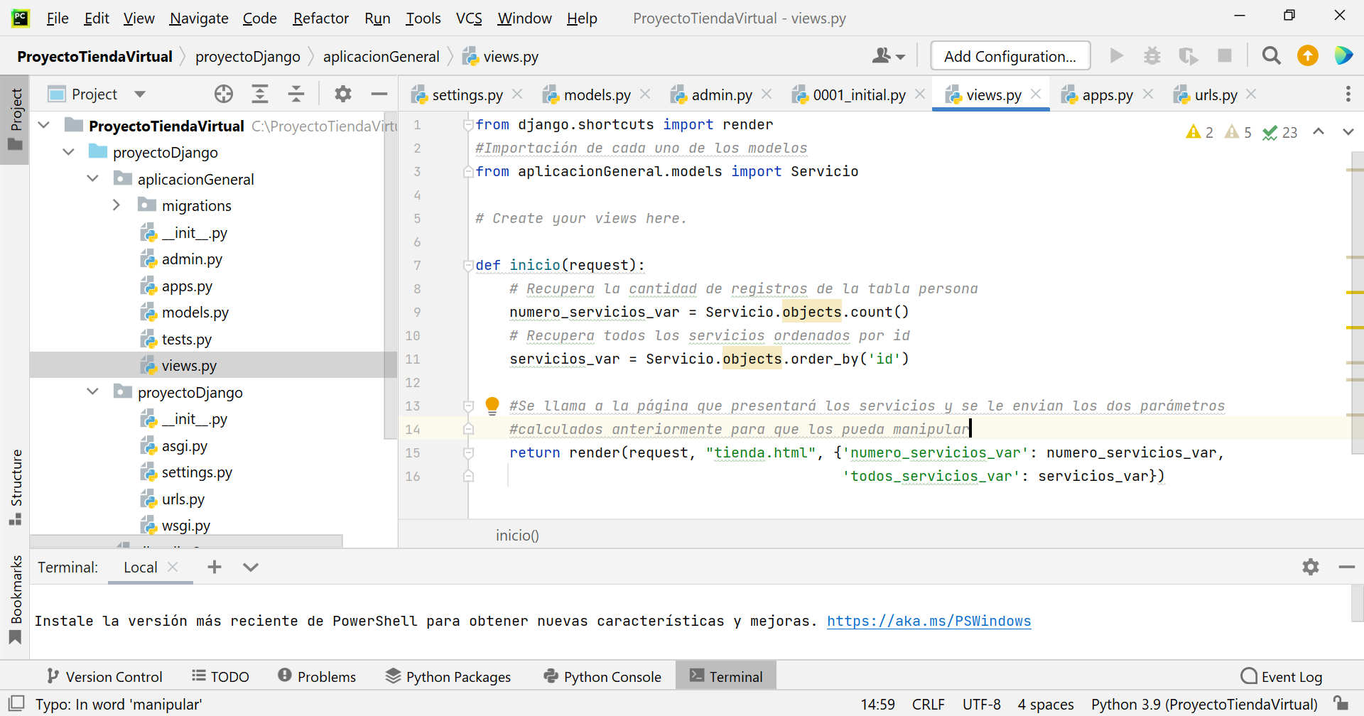

**3. Creación de la página HTML que mostrará el contenido. Todos los archivos HTML se guardan en la carpeta templates:**

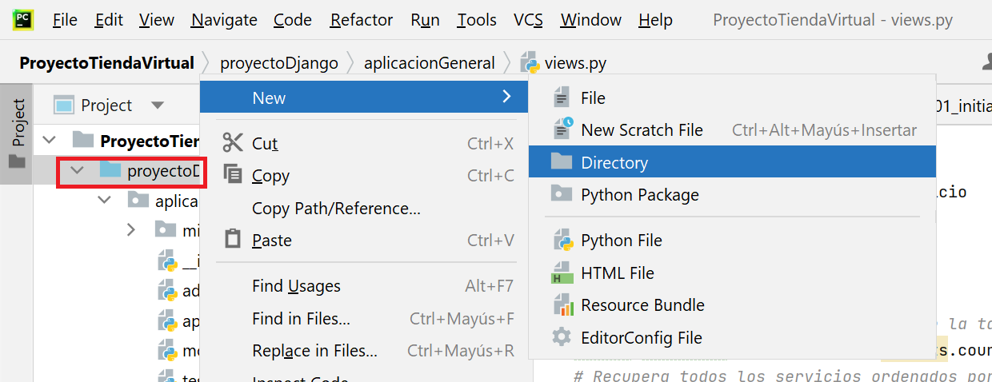

Se crea la plantilla (css con Bootstrap) que contendrán todas las páginas HTML. Esta plantilla se llamará base.html y la tendrán que importar todas las páginas HTML para que tengan un diseño uniforme:

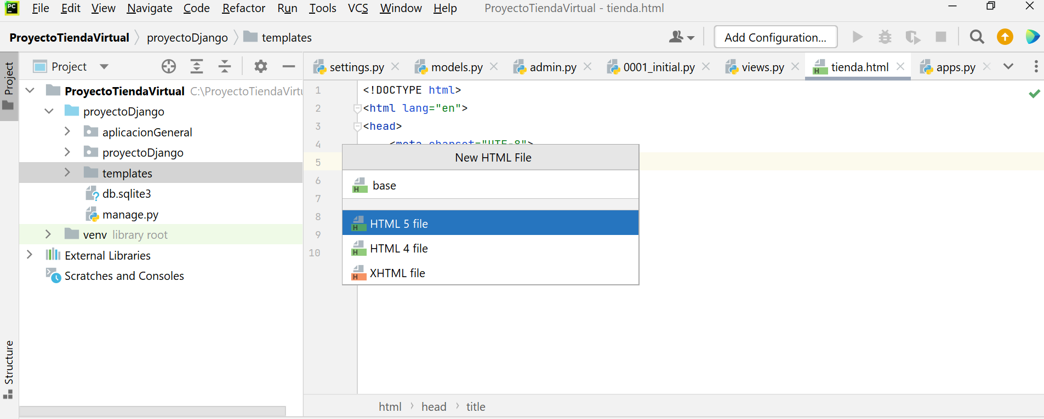

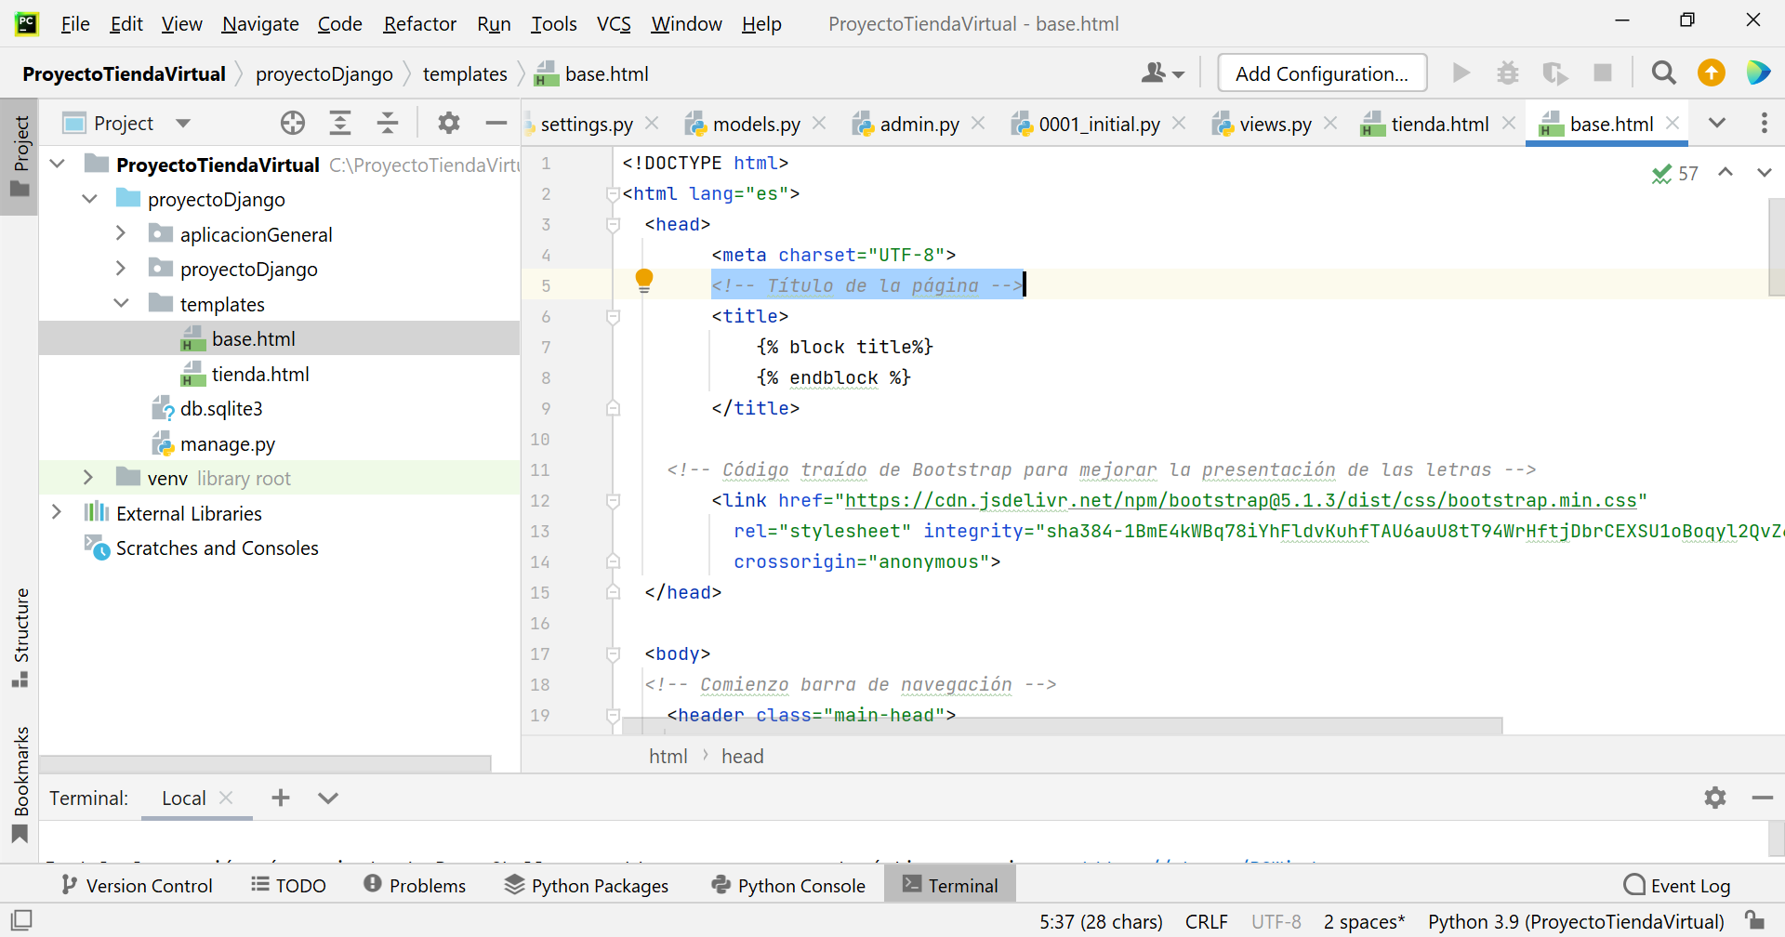

Ahora se crea la primera página que será la página inicio:

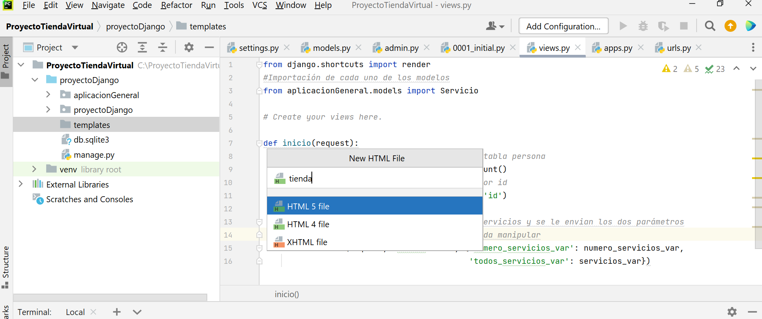

Nota: si se le quiere dar diseño a las páginas se utilizará css, imganes, javascript, etc y eso se almacenará en una carpeta llamada static dentro del proyecto Djnago:

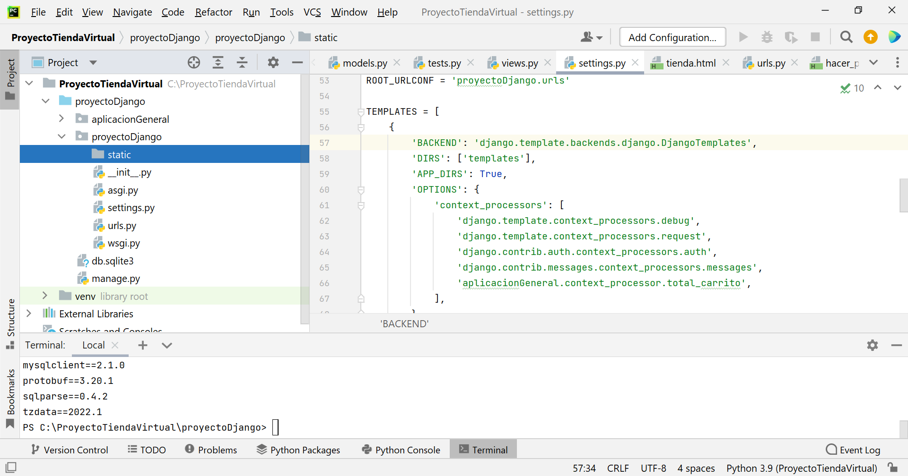

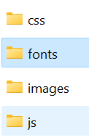

Para que se puedan leer estos archivos desde el proyecto Django toca configurarlo la ruta en settings:

STATIC_ROOT = BASE_DIR ‘/static’ esto quiere decir que la aplicación buscará en el directorio raíz (BASE_DIR, en este caso es ProyectoDjango) y en la carpeta /static los ficheros de diseño y las imágenes.

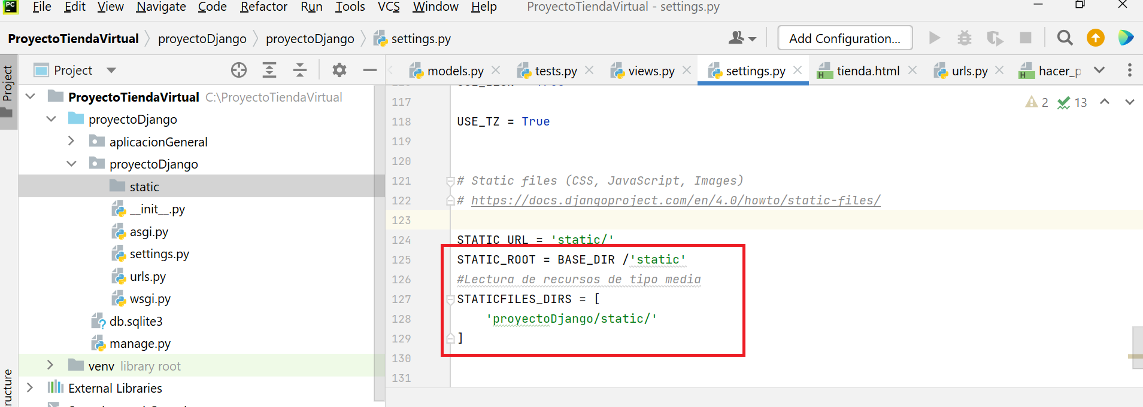

Además, para que los ficheros estáticos puedan usarlos cualquiera tendrá que ejecutarse el siguiente comando:

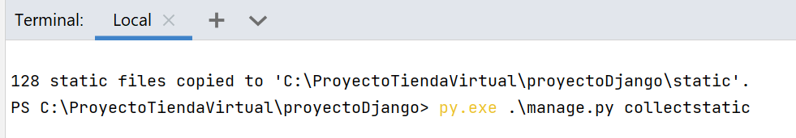

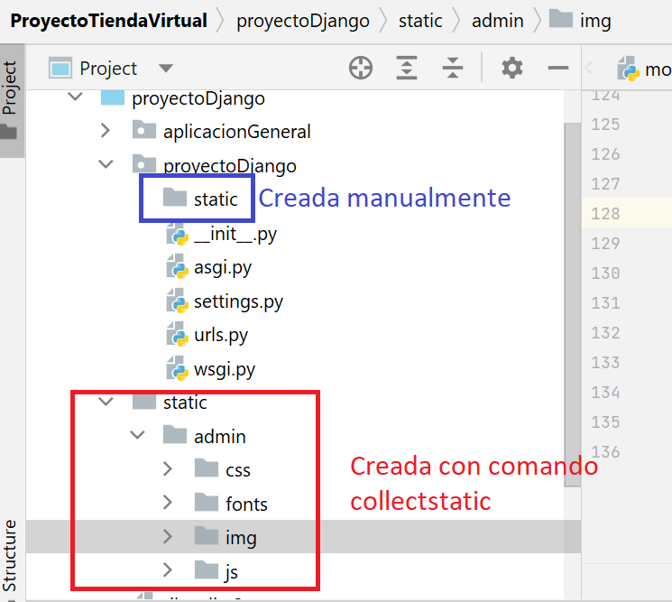

Se crea una tabla en html para presentar todos los servicios de la empresa y que provienen del modelo o tabla que se ha almacenado en unas variables:

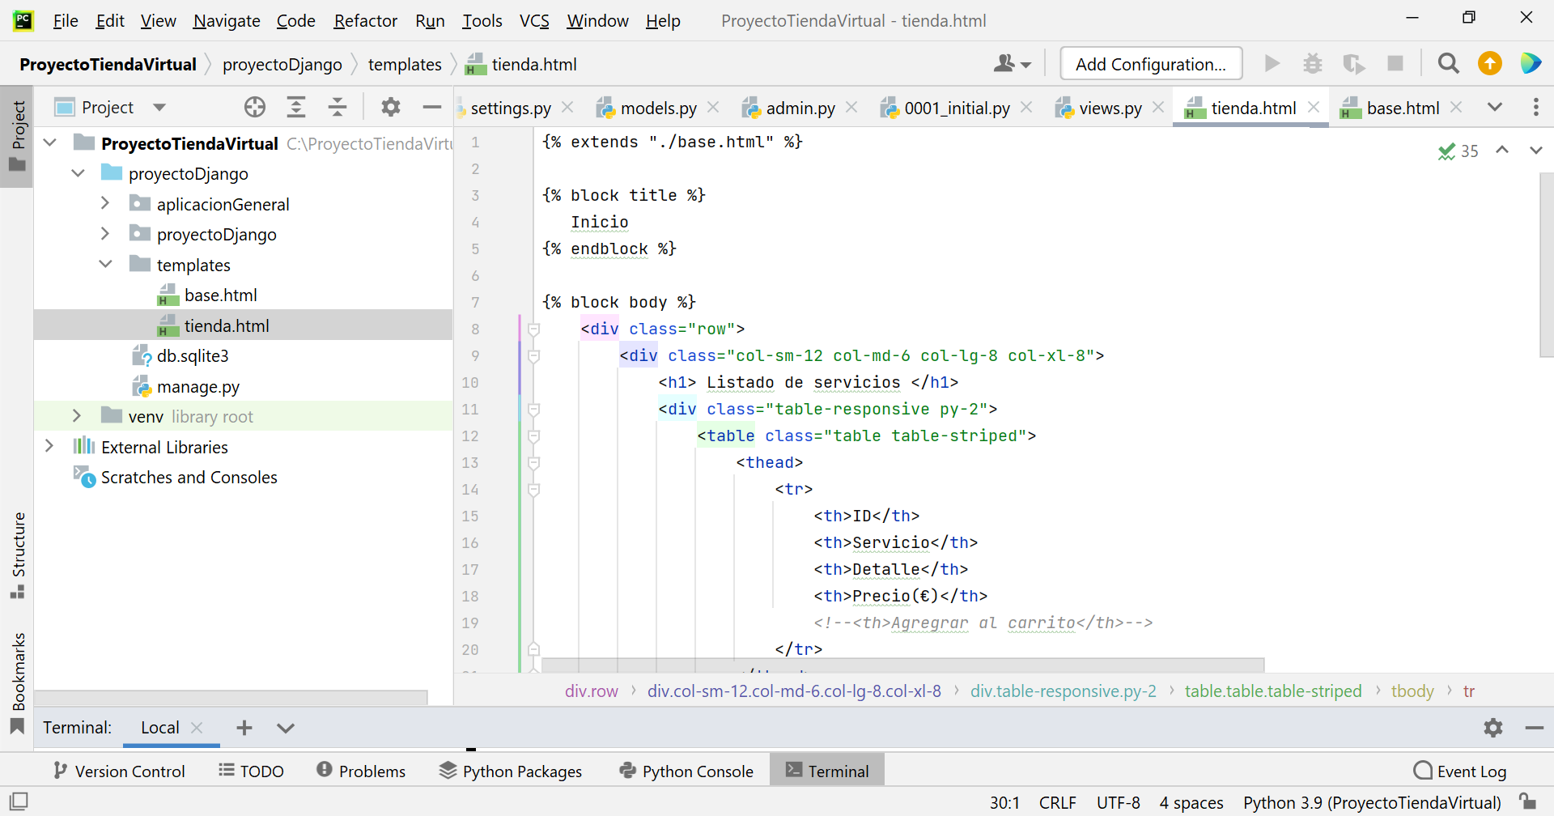

Ahora se hace la prueba:

Se arranca/enciende el programa que pone a escuchar al servidor para recibir peticiones:

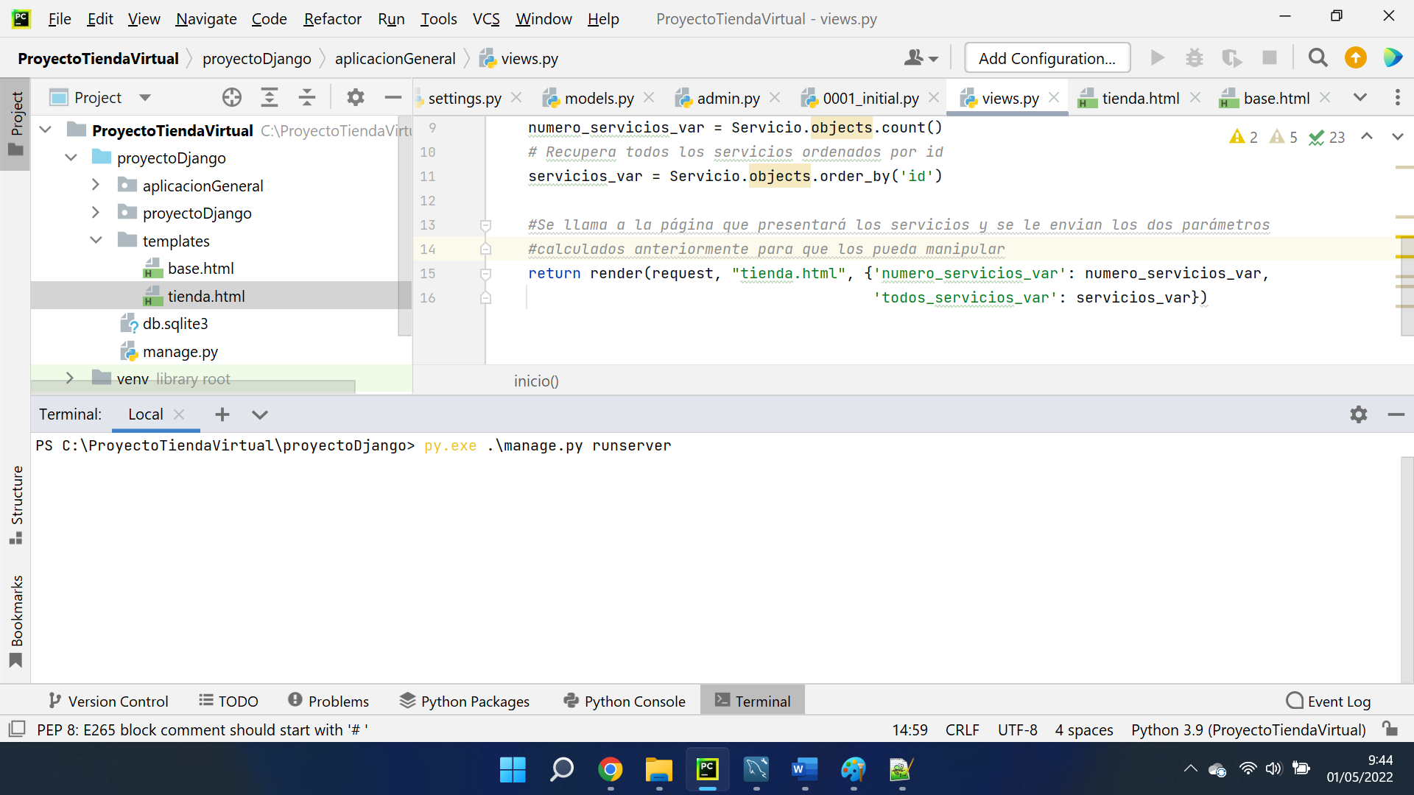

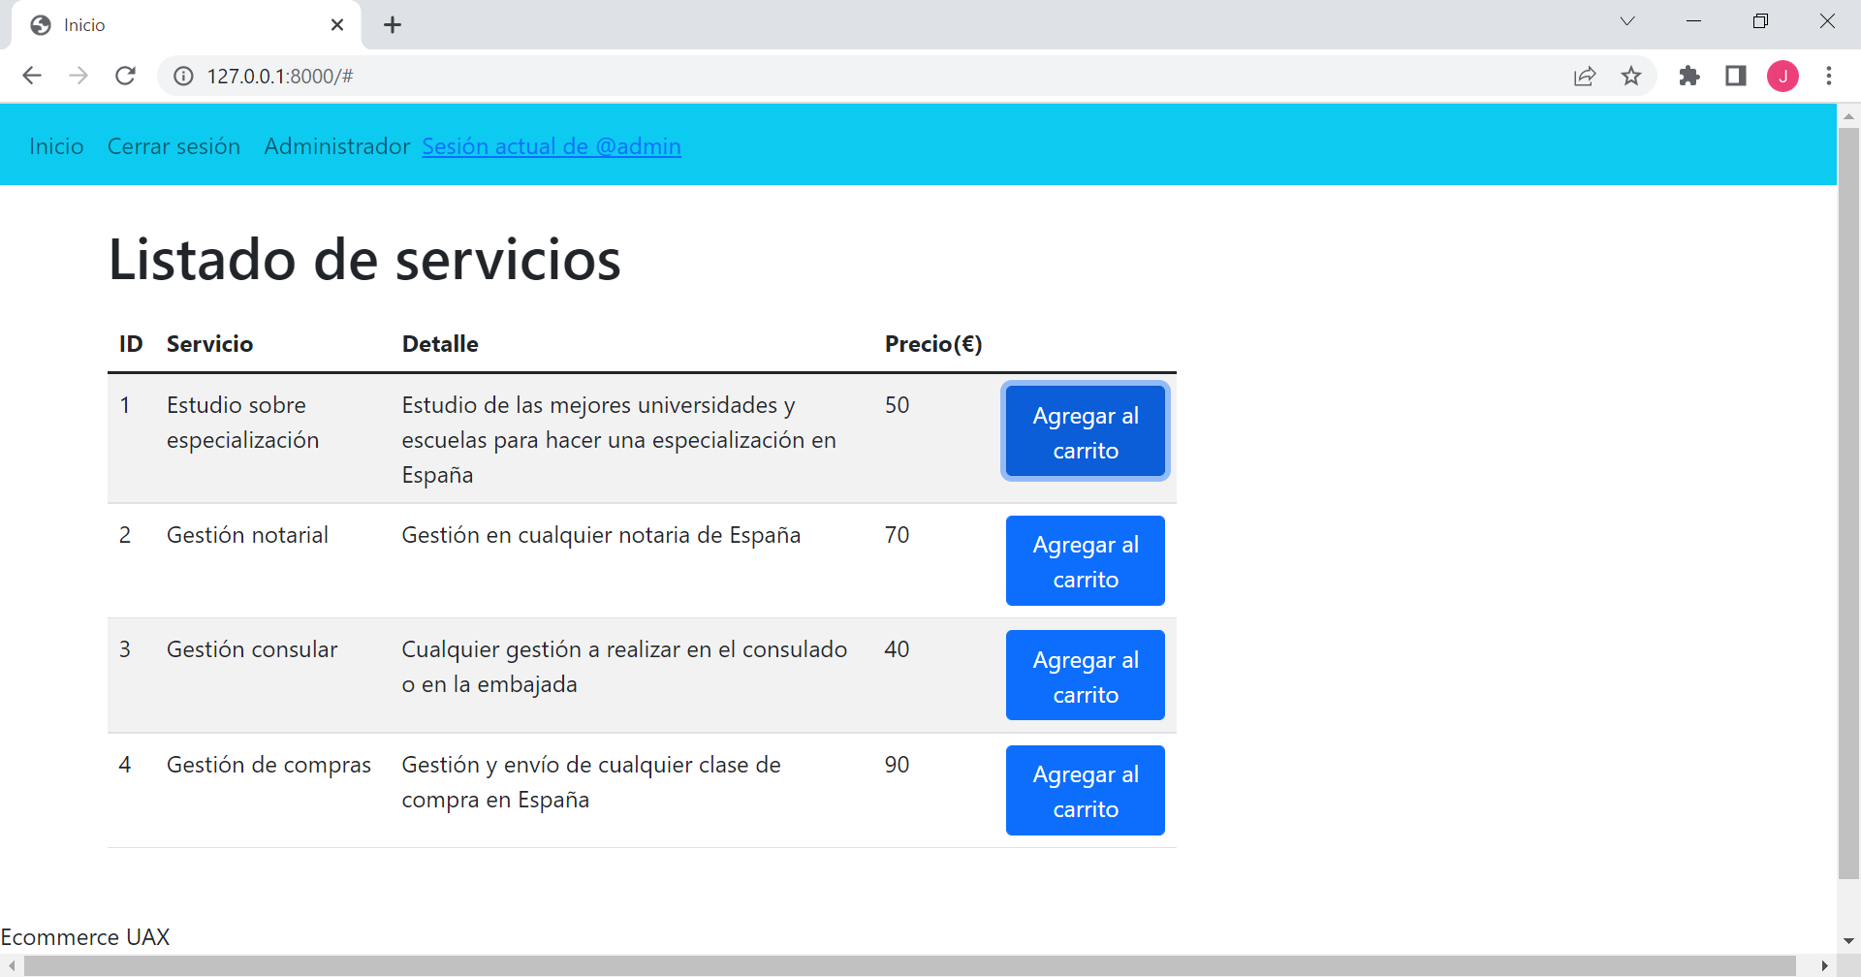

Para crear las demás páginas, se hace los mismos tres paso anteriores.

URL => Views (funciones) => HTML

**Creación de formularios para enviar datos a los modelos/tablas:**

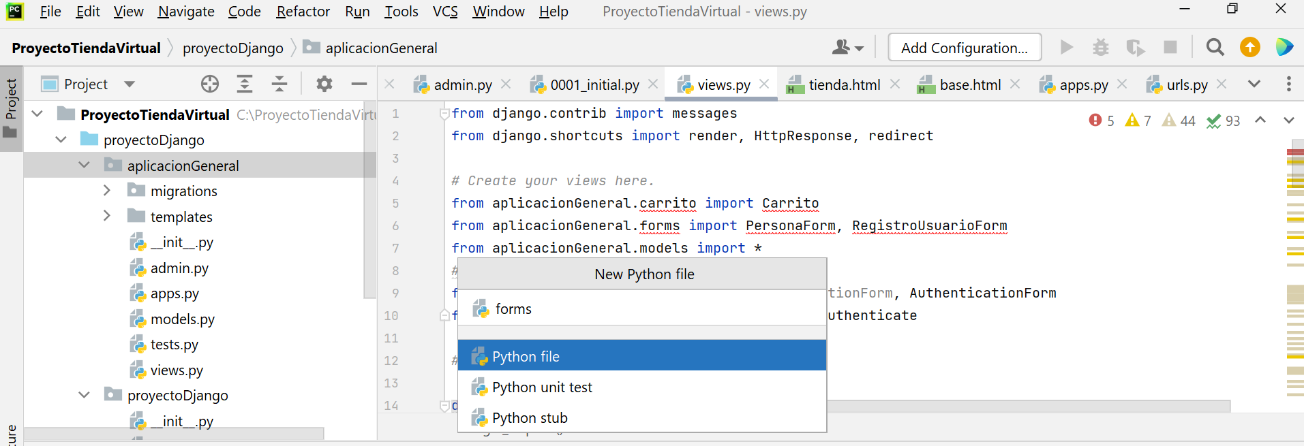

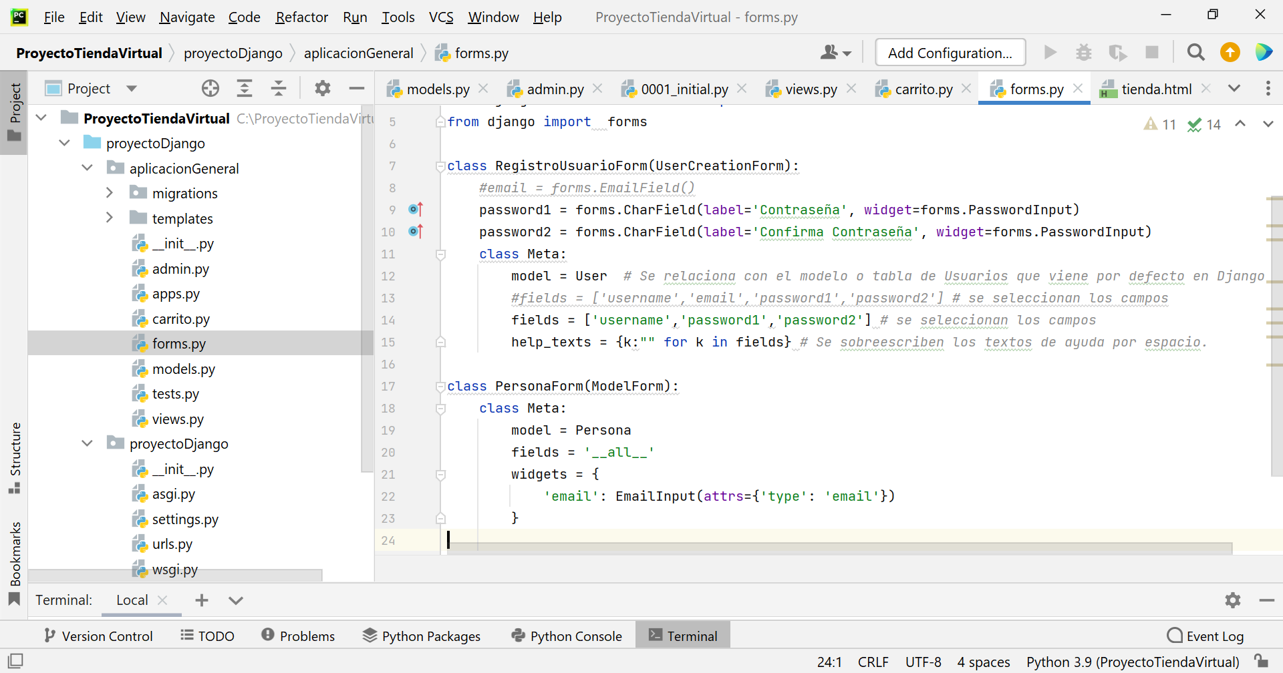

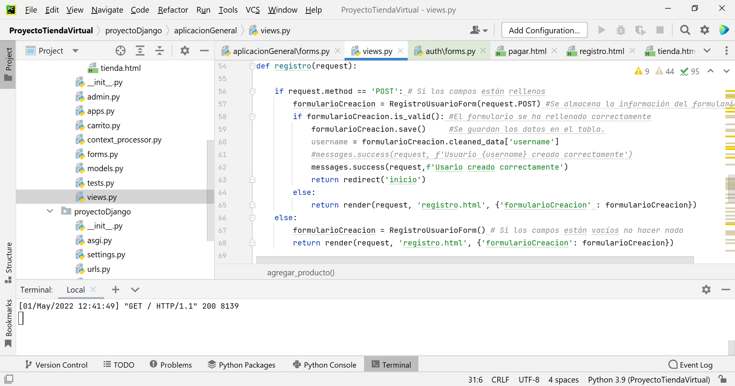

Cuando se utilizan formularios, el proceso es el siguiente:

URL => View (función): se crea una variable para insertar todo lo ingresado manualmente por el usuario. => en este punto se llama directamente al formulario

Para el carrito se crea un archivo pyhton aparte en donde se colocará la clase y todas sus funciones para que puedan ser utilizadas en Views:

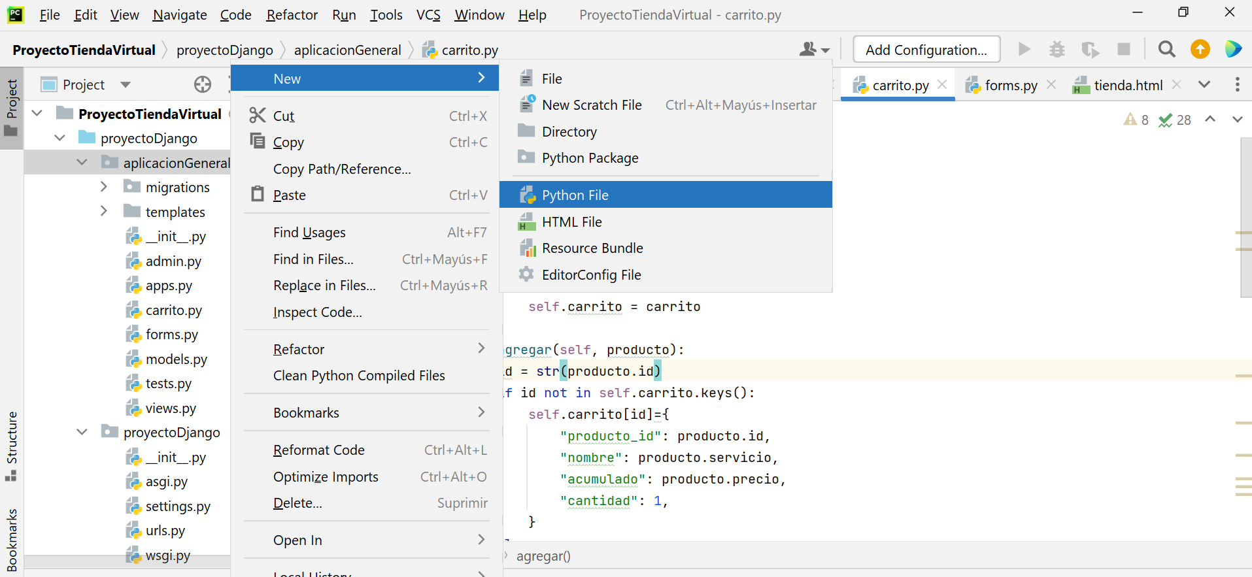

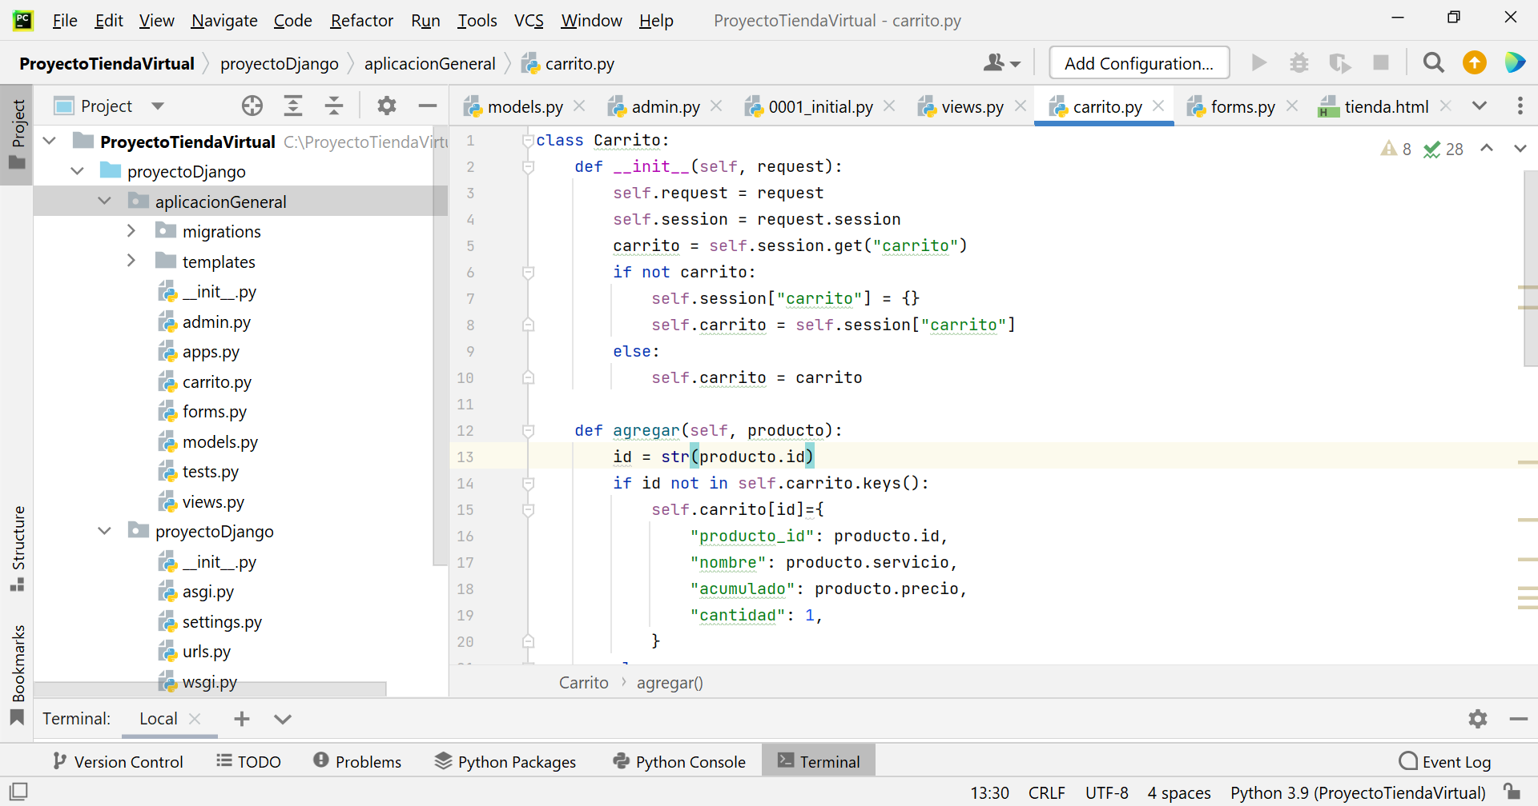

Ejemplo del proceso:

URL Agregar producto:

path('agregar/<int:servicio_id>',agregar_producto, name='agregar'),

Se llama a la función agregar_producto:

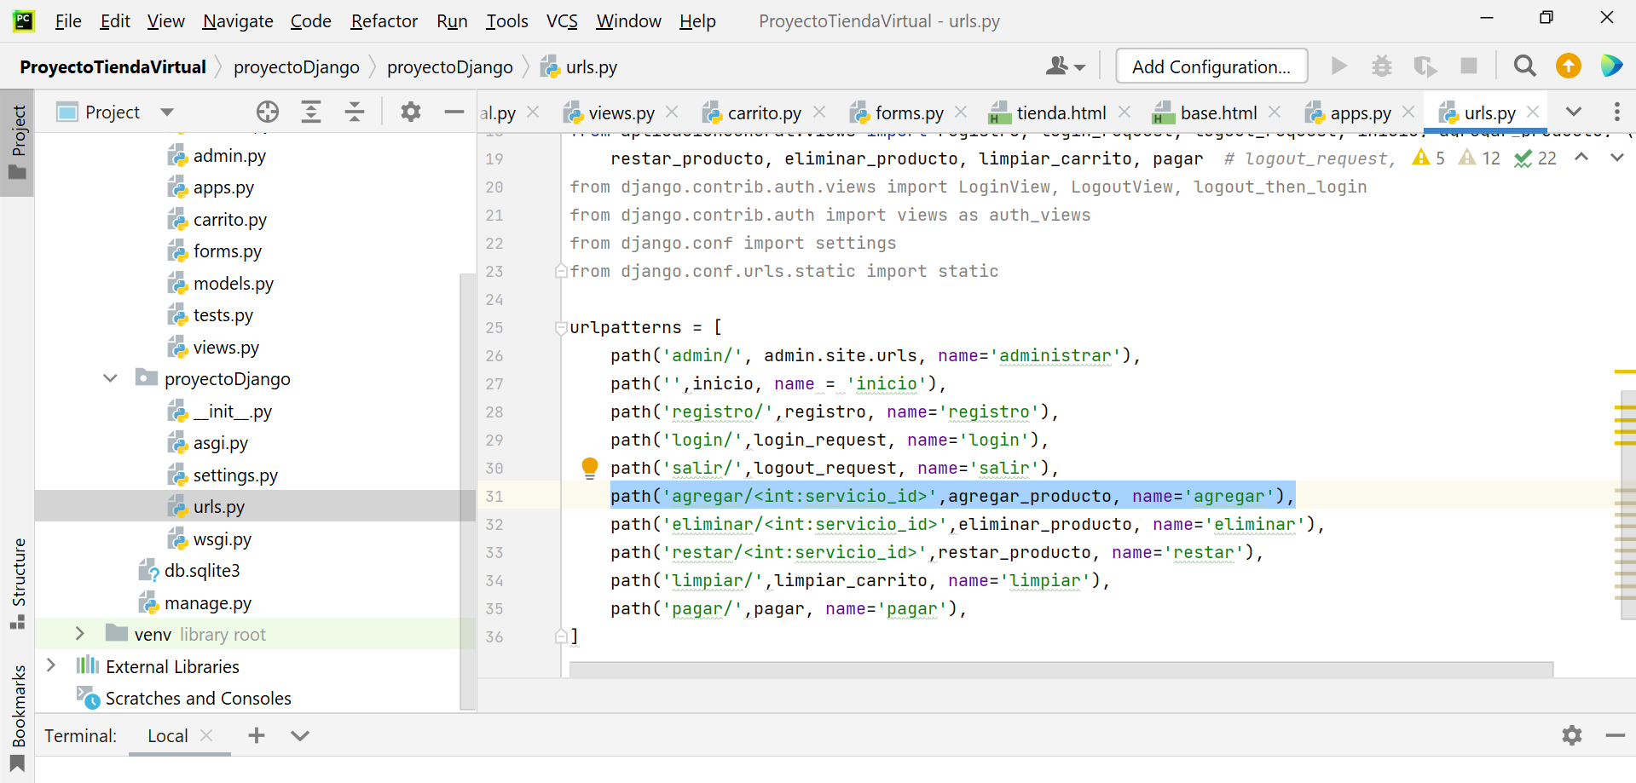

Acá se llama al método ***agregar*** de la clase carrito:

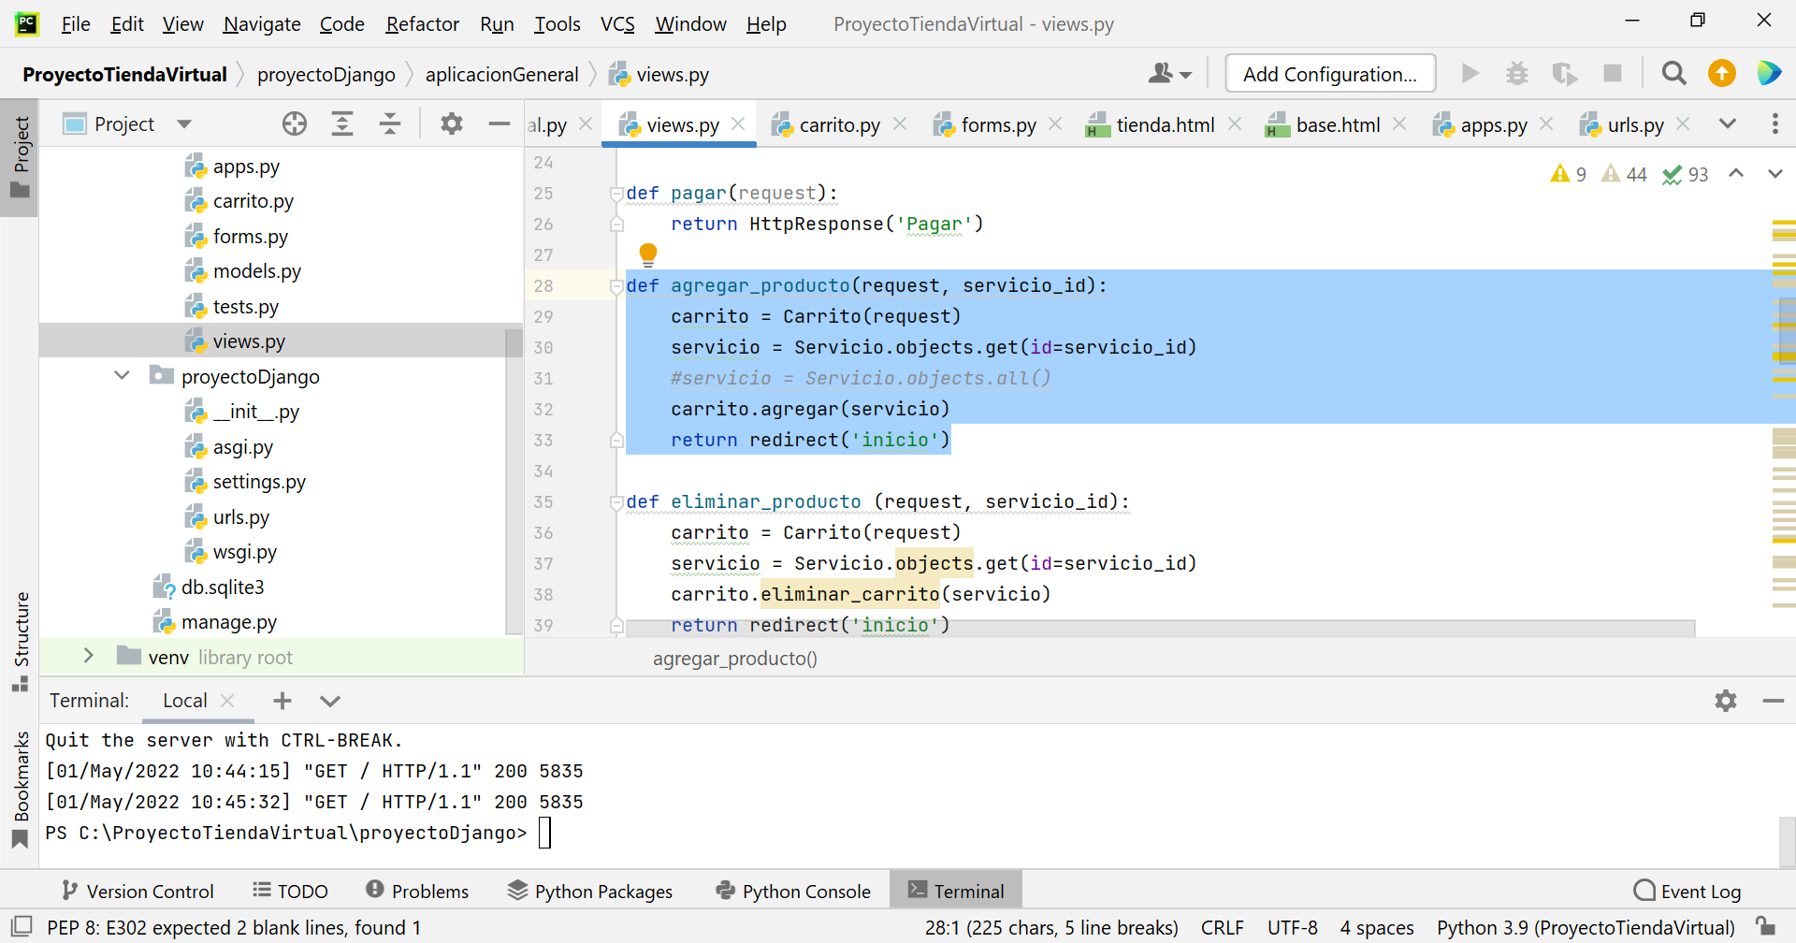

Se ejecuta el método agregar de la clase carrito:

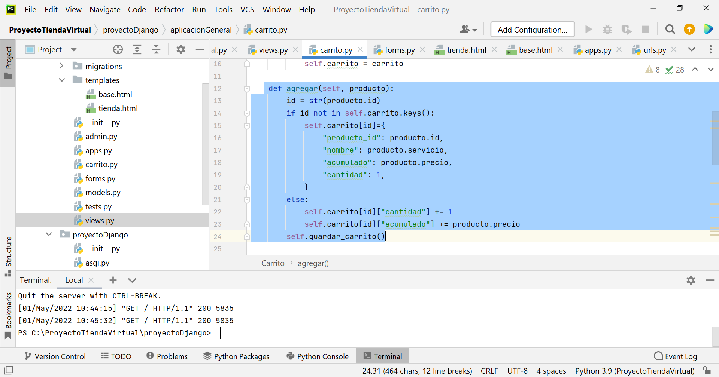

El context_procesor permite guardar variables globales:

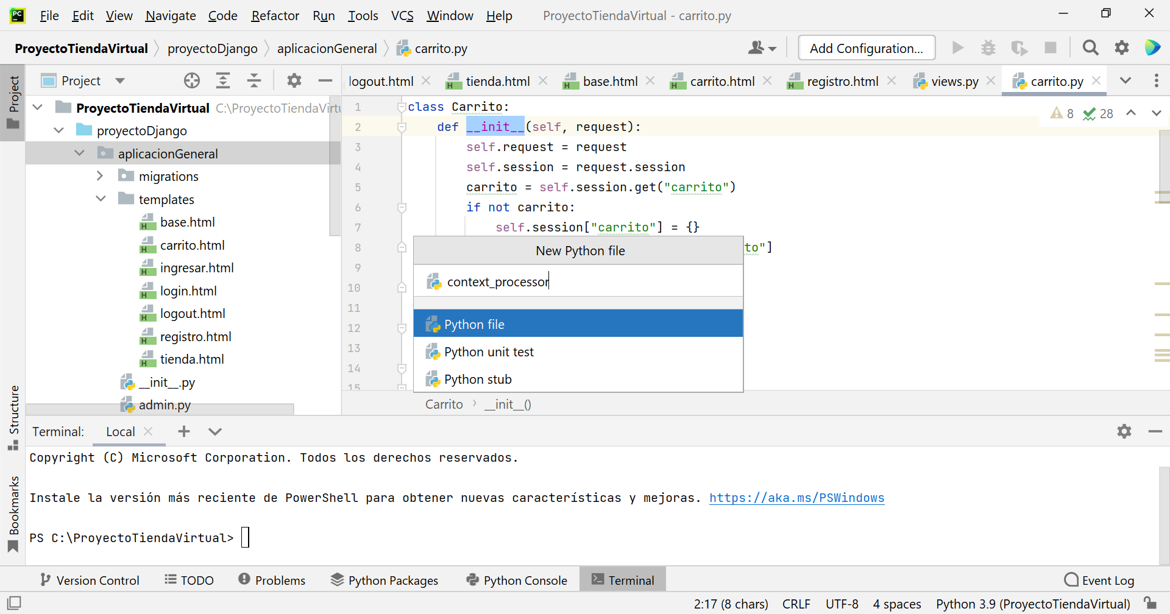

La variable global se debe declarar en Settings => Templates

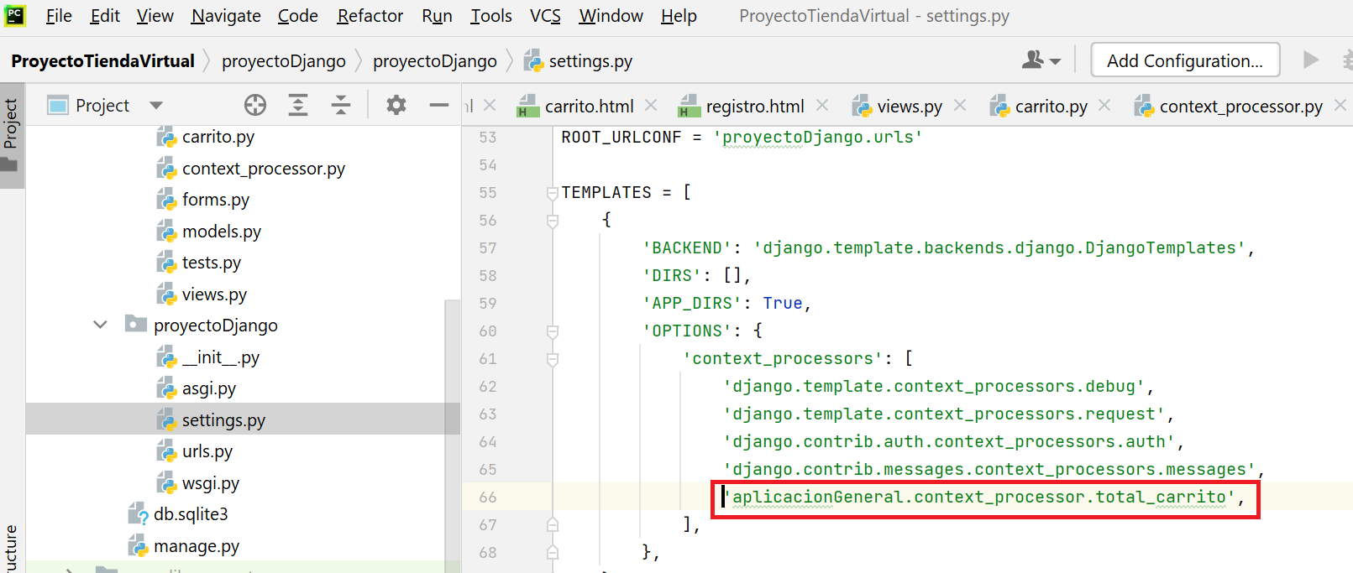

**Por último, se crear el Circuito de solicitar lo que se ha incluido el carrito de compra**:

Se añade el siguiente código en views:

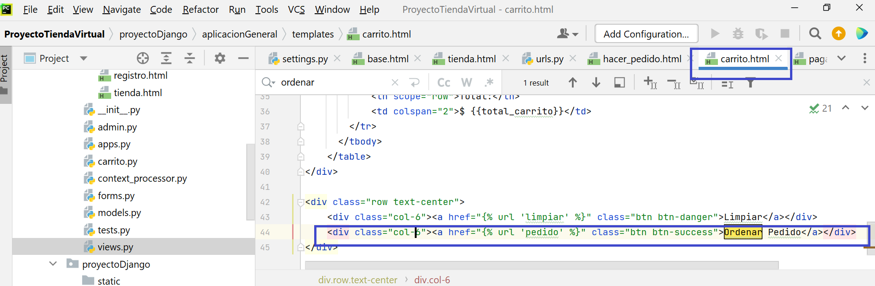

Esto está en la url pedido:

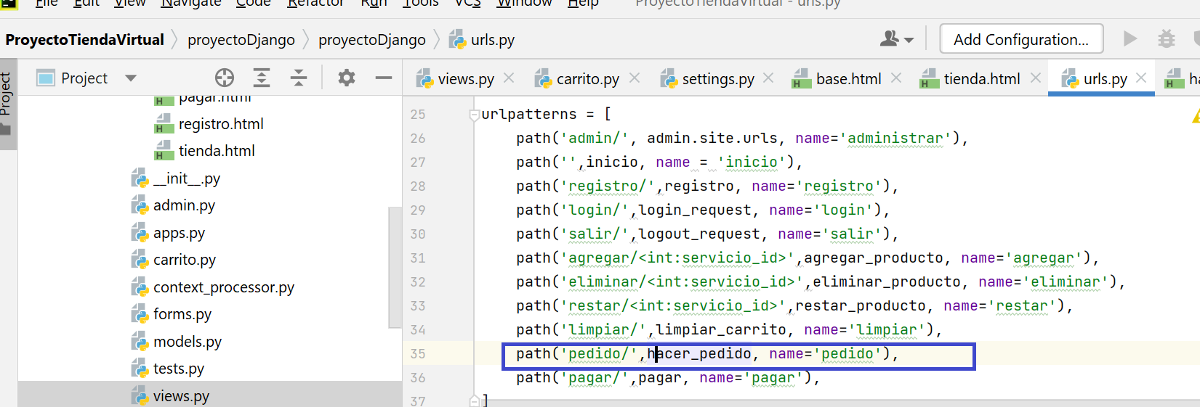

Views: método hacer_pedido. No permitir que se haga un pedido sin que el cliente este logado.

